

**Отбасы және балалар саласында мемлекеттік көрсетілетін қызметтер регламенттерін бекіту туралы**

***Күшін жойған***

Ақтөбе облысының әкімдігінің 2015 жылғы 9 шілдедегі № 249 қаулысы. Ақтөбе облысының Әділет департаментінде 2015 жылғы 6 тамызда № 4459 болып тіркелді. Күші жойылды - Ақтөбе облысы әкімдігінің 2018 жылғы 24 мамырдағы № 232 қаулысымен

      Ескерту. Күші жойылды - Ақтөбе облысы әкімдігінің 24.05.2018 № 232 қаулысымен (алғашқы ресми жарияланған күнінен кейін күнтізбелік он күн өткен соң қолданысқа енгізіледі).  
      РҚАО ескертпесі.  
      Құжаттың мәтінінде түпнұсқаның пунктуациясы мен орфографиясы сақталған.  
      Қазақстан Республикасының 2001 жылғы 23 қаңтардағы "Қазақстан Республикасындағы жергілікті мемлекеттік басқару және өзін-өзі басқару туралы" Заңының 27-бабына, Қазақстан Республикасының 2013 жылғы 15 сәуірдегі "Мемлекеттік көрсетілетін қызметтер туралы" Заңының 16-бабы 3-тармағына, Қазақстан Республикасы Білім және ғылым министрінің 2015 жылғы 13 сәуірдегі № 198 "Отбасы және балалар саласында көрсетілетін мемлекеттік қызметтер стандарттарын бекіту туралы" бұйрығына сәйкес Ақтөбе облысының әкімдігі **ҚАУЛЫ ЕТЕДІ:**  
      1. Қоса беріліп отырған:  
      1) "Қорғаншылық және қамқоршылық жөнінде анықтамалар беру" мемлекеттік көрсетілетін қызмет регламенті;  
      2) "Жетім балаға (жетім балаларға) және ата-анасының қамқорлығынсыз қалған балаға (балаларға) қамқоршылық немесе қорғаншылық белгілеу" мемлекеттік көрсетілетін қызмет регламенті;  
      3) "Бірыңғай жинақтаушы зейнетақы қорына және (немесе) ерікті жинақтаушы зейнетақы қорына, банктерге, ішкі істер органдарына кәмелетке толмаған балалардың мүлкіне иелік ету және кәмелетке толмаған балаларға мұра ресімдеу үшін анықтамалар беру" мемлекеттік көрсетілетін қызмет регламенті;  
      4) "Кәмелетке толмаған балаларға меншік құқығында тиесілі мүлікпен жасалатын мәмілелерді ресімдеу үшін қорғаншылық немесе қамқоршылық бойынша функцияларды жүзеге асыратын органдардың анықтамаларын беру" мемлекеттік көрсетілетін қызмет регламенті;  
      5) "Шалғайдағы ауылдық елді мекендерде тұратын балаларды жалпы білім беру ұйымдарына және кері қарай үйлеріне тегін тасымалдауды ұсыну" мемлекеттік көрсетілетін қызмет регламенті;  
      6) "Жалпы білім беретін мектептердегі білім алушылар мен тәрбиеленушілердің жекелеген санаттарын тегін және жеңілдікпен тамақтандыруды ұсыну" мемлекеттік көрсетілетін қызмет регламенті;  
      7) "Қамқоршыларға немесе қорғаншыларға жетім баланы (жетім балаларды) және ата-анасының қамқорлығынсыз қалған баланы (балаларды) асырап-бағуға жәрдемақы тағайындау" мемлекеттік көрсетілетін қызмет регламенті;  
      8) "Баланы (балаларды) патронаттық тәрбиелеуге беру" мемлекеттік көрсетілетін қызмет регламенті;  
      9) "Патронат тәрбиешілерге берілген баланы (балаларды) асырап-бағуға ақшалай қаражат төлеуді тағайындау" мемлекеттік көрсетілетін қызмет регламенті;  
      10) "Бала асырап алуға тілек білдірген адамдарды есепке қою" мемлекеттік көрсетілетін қызмет регламенті;  
      11) "Жетім баланы және (немесе) ата-анасының қамқорлығынсыз қалған баланы асырап алуға байланысты біржолғы ақшалай төлемді тағайындау" мемлекеттік көрсетілетін қызмет регламенті бекітілсін.  
      2. "Ақтөбе облысының білім басқармасы" мемлекеттік мекемесі осы қаулыны "Әділет" ақпараттық-құқықтық жүйесіне орналастыруды қамтамасыз етсін.  
      3. Облыс әкімдігінің 2014 жылғы 15 сәуірдегі № 108 "Отбасы және балалар саласындағы мемлекеттік көрсетілетін қызмет регламенттерін бекіту туралы" қаулысының (нормативтік құқықтық актілерді мемлекеттік тіркеу тізілімінде № 3902 тіркелген, 2014 жылғы 22 мамырда "Ақтөбе" және "Актюбинский вестник" газеттерінде жарияланған) күші жойылды деп танылсын.  
      4. Осы қаулының орындалуын бақылау облыс әкімінің орынбасары С.Қ.Нұрқатоваға жүктелсін.  
      5. Осы қаулы оның алғашқы ресми жарияланған күнінен кейін күнтізбелік он күн өткен соң қолданысқа енгізіледі, бірақ, Қазақстан Республикасы Білім және ғылым министрінің 2015 жылғы 13 сәуірдегі № 198 "Отбасы және балалар саласында көрсетілетін мемлекеттік қызметтер стандарттарын бекіту туралы" бұйрығы қолданысқа енгізілгеннен бұрын емес.

|  |  |
| --- | --- |
| *Облыс әкімі* | *А.Мұхамбетов* |

|  |  |
| --- | --- |
|  | Ақтөбе облысы әкімдігінің 2015 жылғы 9 шілдедегі № 249 қаулысымен бекітілді |

**"Қорғаншылық және қамқоршылық жөнінде анықтамалар беру" мемлекеттік көрсетілетін қызмет регламенті**

      Ескерту. Регламент жаңа редакцияда – Ақтөбе облысының әкімдігінің 23.08.2016 № 367 қаулысымен (алғашқы ресми жарияланған күнінен кейін күнтізбелік он күн өткен соң қолданысқа енгізіледі).

**1. Жалпы ережелер**

      1. "Қорғаншылық және қамқоршылық жөнінде анықтамалар беру" мемлекеттік көрсетілетін қызметі (бұдан әрі – мемлекеттік көрсетілетін қызмет) Ақтөбе облысының Ақтөбе қаласы мен аудандарының білім бөлімдерімен (бұдан әрі – көрсетілетін қызметті беруші) көрсетіледі.

      Өтінішті қабылдау және мемлекеттік көрсетілетін қызмет көрсетудің нәтижесін беру:

      1) "Азаматтарға арналған үкімет" мемлекеттік корпорациясы" коммерциялық емес қоғамы (бұдан әрі – Мемлекеттік корпорация);

      2) "электрондық үкіметтің" www.egov.kz веб-порталы (бұдан әрі – портал) арқылы жүзеге асырылады.

      2. Мемлекеттік көрсетілетін қызмет көрсету нысаны: электрондық (толық автоматтандырылған) және (немесе) қағаз түрінде.

      3. Мемлекеттік көрсетілетін қызмет көрсетудің нәтижесі: Қазақстан Республикасы Білім және ғылым министрінің 2015 жылғы 13 сәуірдегі № 198 "Отбасы және балалар саласында көрсетілетін мемлекеттік қызметтер стандарттарын бекіту туралы" бұйрығымен (нормативтік құқықтық актілерді мемлекеттік тіркеу Тізілімінде № 11184 тіркелген) бекітілген "Қорғаншылық және қамқоршылық жөнінде анықтамалар беру" стандартының (бұдан әрі – Стандарт) 1-қосымшасына сәйкес нысан бойынша қамқоршылық және қорғаншылық белгілеу туралы анықтама.

      Мемлекеттік көрсетілетін қызмет көрсету нәтижесін ұсыну нысаны: электрондық және (немесе) қағаз түрінде.

      Порталда мемлекеттік қызмет көрсетудің нәтижесі көрсетілетін қызметті алушының "жеке кабинетіне" көрсетілетін қызметті берушінің уәкілетті тұлғаның электрондық цифрлық қолтаңбасымен (бұдан әрі – ЭЦҚ) қол қойылған электрондық құжат нысанында жіберіледі.

**2. Мемлекеттік қызмет көрсету үдерісінде көрсетілетін қызметті берушінің құрылымдық бөлімшелерінің (қызметкерлерінің) іс-әрекет тәртібін сипаттау**

      4. Мемлекеттік қызметті көрсету бойынша іс-әрекетті бастау үшін негіздеме:

      1) Мемлекеттік корпорацияға жүгінген кезде: Стандарттың 2-қосымшасына сәйкес нысан бойынша өтініш;

      2) портал арқылы жүгінген кезде: электрондық сұраныс болып табылады.

      Құжаттар топтамасын қабылдау және мемлекеттiк қызмет көрсету нәтижесiн беру көрсетілетін қызметті берушінің құрылымдық бөлімшелері (қызметкерлері) арқылы жүзеге асырылмайды.

**3. Мемлекеттік қызмет көрсету үдерісінде көрсетілетін қызметті берушінің құрылымдық бөлімшелерінің (қызметкерлерінің) өзара іс-әрекет тәртібін сипаттау**

      5. Мемлекеттік көрсетілетін қызмет үдерісіне қатысатын көрсетілетін қызметті берушінің құрылымдық бөлімшелерінің (қызметкерлерінің) тізбесі:

      1) көрсетілетін қызметті берушінің басшысы;

      2) көрсетілетін қызметті берушінің жауапты орындаушысы.

      Құжаттар топтамасын қабылдау және мемлекеттiк қызмет көрсету нәтижесiн беру көрсетілетін қызметті берушінің құрылымдық бөлімшелері (қызметкерлері) арқылы жүзеге асырылмайды.

**4. Мемлекеттік корпорациямен өзара іс-әрекет тәртібін, сондай-ақ мемлекеттік қызмет көрсету үдерісінде ақпараттық жүйелерді пайдалану тәртібін сипаттау**

      6. Мемлекеттік корпорацияға жүгіну тәртібін сипаттау, көрсетілетін қызметті алушының сұранысын өңдеу ұзақтылығы:

      1) көрсетілетін қызметті алушы Мемлекеттік корпорация операторына Стандарттың 9-тармағына сәйкес өтініш және қажетті құжаттарды тапсырады;

      2) көрсетілетін қызметті алушы құжаттар топтамасын толық ұсынбаған жағдайда Мемлекеттік корпорация операторы өтінішті қабылдаудан бас тартады және Стандарттың 3-қосымшасына сәйкес нысан бойынша құжаттарды қабылдаудан бас тарту туралы қолхат береді;

      3) 1-үдеріс – Мемлекеттік корпорация операторы Мемлекеттік корпорация ықпалдастырылған ақпараттық жүйесінің ақпараттық жұмыс орнына (бұдан әрі – МК ЫАЖ АЖО) логин мен парольді (авторизациялау үдерісі) енгізеді;

      4) 2-үдеріс – қызметті таңдайды, экранға мемлекеттік қызметті көрсету үшін сұраныс нысанын шығарады және көрсетілетін қызметті алушының деректерін, сондай-ақ көрсетілетін қызметті алушы өкілінің сенімхаты бойынша (нотариалды куәландырылған сенімхат болғанда) деректерді енгізеді;

      5) 3-үдеріс – электрондық үкімет шлюзі (бұдан әрі - ЭҮШ) арқылы жеке тұлғалар мемлекеттік деректер қорына (бұдан әрі – ЖТ МДҚ) көрсетілетін қызметті алушының деректері туралы, сондай-ақ Бірыңғай нотариалдық ақпараттық жүйесіне (бұдан әрі - БНАЖ) көрсетілетін қызметті алушы өкілінің сенімхат деректері туралы сұраныс жолдайды;

      6) 1-шарт – көрсетілетін қызметті алушының деректерінің ЖТ МДҚ және БНАЖ сенімхат деректерінің болуын тексереді;

      7) 4-үдеріс –көрсетілетін қызметті алушының ЖТ МДҚ және сенімхаттың БНАЖ деректерінің болмауына байланысты, деректер алуға мүмкіндігінің жоқтығы туралы хабарлама қалыптастырады;

      8) 5-үдеріс - ЭҮШ арқылы электрондық үкіметінің аумақтық шлюзі ақпараттық жұмыс орнына (бұдан әрі – ЭҮАШ АЖО) Мемлекеттік корпорация операторының ЭЦҚ куәландырылған (қол қойылған) электрондық құжат (көрсетілетін қызметті алушының сұранысын) жолдайды.

      7. Мемлекеттік корпорация арқылы әр рәсімді (іс-әрекетті) көрсете отырып, мемлекеттік қызмет көрсетудің нәтижесін алу үдерісін сипаттау, оның ұзақтылығы:

      1) 6-үдеріс - ЭҮАШ АЖО электрондық құжатты тіркейді;

      2) 2-шарт – көрсетілетін қызметті алушының қоса берген құжаттарының сәйкестігін және негіздемелерін тексереді (өңдейді);

      3) 7-үдеріс – көрсетілетін қызметті алушының құжаттарында бұзушылықтар болуына байланысты сұратылып отырған қызметтен бас тарту жөнінде хабарламаны қалыптастырады;

      4) 8-үдеріс – көрсетілетін қызметті алушымен ЭҮАШ АЖО қалыптастырылған қызметтің нәтижесін алуды жүзеге асырады.

      8. Портал арқылы мемлекеттік қызмет көрсету кезіндегі жүгіну тәртібін және көрсетілетін қызметті беруші мен көрсетілетін қызметті алушының рәсімдерінің (іс-әрекеттерінің) реттілігін сипаттау:

      1) көрсетілетін қызметті алушы жеке сәйкестендіру нөмірінің (бұдан әрі - ЖСН), сондай-ақ парольдің көмегімен порталда тіркеуді жүзеге асырады;

      2) 1-үдеріс –қызметті алу үшін көрсетілетін қызметті алушы порталда ЖСН және паролін (авторизациялау үдерісі) енгізеді;

      3) 1-шарт - ЖСН және пароль арқылы порталда тіркелген көрсетілетін қызметті алушы туралы деректерінің түпнұсқалығын тексереді;

      4) 2-үдеріс – көрсетілетін қызметті алушының деректерінде бұзушылықтар болуына байланысты порталмен авторизациялаудан бас тарту жөнінде хабарлама қалыптастырады;

      5) 3-үдеріс – көрсетілетін қызметті алушы осы мемлекеттік көрсетілетін қызметті таңдайды, қызметті көрсету үшін экранға сұраныс нысанын шығарады, пішімді талаптарының және оның құрылымын ескере отырып, көрсетілетін қызметті алушының нысанын (деректерді енгізу) толтырады, сондай-ақ сұранысты куәландыру (қол қою) үшін қызмет алушы ЭЦҚ тіркеу куәлігін таңдайды;

      6) 2-шарт – порталда ЭЦҚ тіркеу куәлігінің қолдану мерзімін және қайтарылған (жойылған) тіркеу куәліктерінің тізімінде жоқтығын, сондай-ақ сәйкестендіру деректерінің сәйкестігін (сұраныста көрсетілген ЖСН және ЭЦҚ тіркеу куәлігінде көрсетілген ЖСН арасында) тексереді;

      7) 4-үдеріс – көрсетілетін қызметті алушының ЭЦҚ расталмауына байланысты сұратылып жатқан қызметтен бас тарту жөнінде хабарламаны қалыптастырады;

      8) 5-үдеріс – көрсетілетін қызметті алушының сұранысын өңдеу үшін ЭҮШ арқылы қызмет алушының ЭЦҚ куәландырылған (қол қойылған) электрондық құжаттарын (қызмет алушының сұранысы) ЭҮАШ АЖО жолдайды;

      9) 3-шарт – ЭҮАШ АЖО электрондық құжатты (көрсетілетін қызметті алушының сұранысын) өңдейді;

      10) 6-үдеріс - жетім балаға (жетім балаларға) және ата-анасының қамқорлығынсыз қалған балаға (балаларға) қамқоршылық немесе қорғаншылық белгілеу жөніндегі деректер ақпараттық жүйесінде болмауына байланысты сұратылып жатқан қызметтен бас тарту жөнінде хабарламаны қалыптастырады;

      11) 7-үдеріс – көрсетілетін қызметті алушы ЭҮАШ АЖО қалыптастырылған қызметтің нәтижесін (электрондық құжат нысаны бойынша хабарлама) алады. Мемлекеттік көрсетілетін қызмет көрсетудің нәтижесі электрондық құжат түрінде көрсетілетін қызметті алушының "жеке кабинетіне" жолданады.

      Портал арқылы мемлекеттік көрсетілетін қызметті көрсету кезінде іске қосылған ақпараттық жүйелердің функционалдық өзара іс-әрекеттері диаграммамен осы регламенттің 1-қосымшасына сәйкес көрсетілген.

      9. Мемлекеттік корпорация өзара іс-әрекеті және мемлекеттік қызмет көрсету үдерісінде ақпараттық жүйелерінің пайдалану тәртібінің толық сипаттамасы осы регламенттің 2-қосымшасына сәйкес мемлекеттік көрсетілетін қызмет көрсетудің бизнес-үдерістерінің анықтамалығында көрсетіледі. Мемлекеттік көрсетілетін қызмет көрсетудің бизнес-үдерістерінің анықтамалығы көрсетілетін қызметті берушінің интернет-ресурсында орналастырылады.

|  |  |
| --- | --- |
|  | "Қорғаншылық және қамқоршылық жөнінде анықтамалар беру" мемлекеттік қызмет реглментіне 1-қосымша |

**Портал арқылы мемлекеттік көрсетілетін қызметті көрсету кезінде іске қосылған ақпараттық жүйелердің функционалдық өзара іс-әрекеттері диаграммасы**

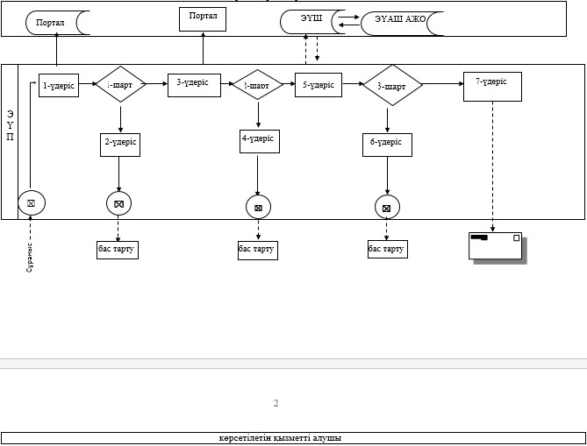

|  |  |
| --- | --- |
|  | "Қорғаншылық және қамқоршылық жөнінде анықтамалар беру" мемлекеттік қызмет реглментіне 2-қосымша |

**Мемлекеттік көрсетілетін қызмет көрсетудің бизнес-үдерісінің анықтамалығы**

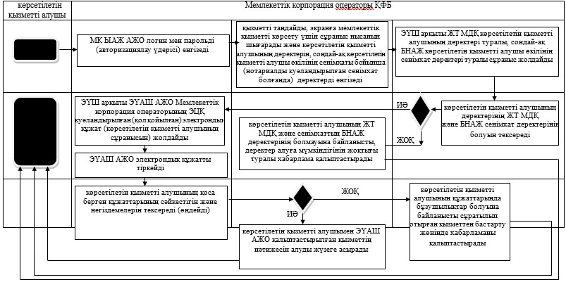

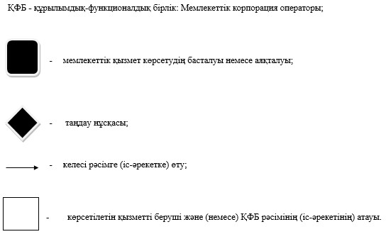

|  |  |
| --- | --- |
|  | Ақтөбе облысы әкімдігінің 2015 жылғы 9 шілдедегі № 249 қаулысымен бекітілді |

**"Жетім балаға (жетім балаларға) және ата-анасының қамқорлығынсыз қалған балаға (балаларға) қамқоршылық немесе қорғаншылық белгілеу" мемлекеттік көрсетілетін қызмет регламенті**

      Ескерту. Регламент жаңа редакцияда – Ақтөбе облысының әкімдігінің 23.08.2016 № 367 қаулысымен (алғашқы ресми жарияланған күнінен кейін күнтізбелік он күн өткен соң қолданысқа енгізіледі).

**1. Жалпы ережелер**

      1. "Жетім балаға (жетім балаларға) және ата-анасының қамқорлығынсыз қалған балаға (балаларға) қамқоршылық немесе қорғаншылық белгілеу" мемлекеттік көрсетілетін қызметі (бұдан әрі – мемлекеттік көрсетілетін қызмет) Ақтөбе облысының Ақтөбе қаласы мен аудандарының білім бөлімдерімен (бұдан әрі – көрсетілетін қызметті беруші) көрсетіледі.

      Өтінішті қабылдау және мемлекеттік көрсетілетін қызмет көрсетудің нәтижесін беру:

      1) көрсетілетін қызметті берушінің кеңсесі;

      2) "Азаматтарға арналған үкімет" мемлекеттік корпорациясы" коммерциялық емес қоғамы (бұдан әрі – Мемлекеттік корпорация);

      3) "электрондық үкіметтің" www.egov.kz веб-порталы (бұдан әрі – портал) арқылы жүзеге асырылады.

      2. Мемлекеттік көрсетілетін қызмет көрсету нысаны: электрондық (ішінара автоматтандырылған) және (немесе) қағаз түрінде.

      3. Мемлекеттік көрсетілетін қызмет көрсетудің нәтижесі: Қазақстан Республикасы Білім және ғылым министрінің 2015 жылғы 13 сәуірдегі № 198 "Отбасы және балалар саласында көрсетілетін мемлекеттік қызметтер стандарттарын бекіту туралы" бұйрығымен (нормативтік құқықтық актілерді мемлекеттік тіркеу Тізілімінде № 11184 тіркелген) бекітілген "Жетім балаға (жетім балаларға) және ата-анасының қамқорлығынсыз қалған балаға (балаларға) қамқоршылық немесе қорғаншылық белгілеу" стандартының (бұдан әрі – Стандарт) 1-қосымшасына сәйкес нысан бойынша қамқоршылық немесе қорғаншылық белгілеу туралы Ақтөбе қаласы және аудандардың әкімдіктерінің қаулысы, немесе Стандарттың 10-тармағында көрсетілген жағдайларда және негіздемелер бойынша мемлекеттік қызмет көрсетуден бас тарту туралы дәлелді жауап.

      Мемлекеттік көрсетілетін қызмет көрсету нәтижесін ұсыну нысаны: электрондық және (немесе) қағаз түрінде.

      Порталда мемлекеттік қызмет көрсетудің нәтижесі көрсетілетін қызметті алушының "жеке кабинетіне" көрсетілетін қызметті берушінің уәкілетті адамының электрондық цифрлық қолтаңбасымен (бұдан әрі – ЭЦҚ) қол қойылған электрондық құжат нысанында жіберіледі.

**2. Мемлекеттік қызмет көрсету үдерісінде көрсетілетін қызметті берушінің құрылымдық бөлімшелерінің (қызметкерлерінің) іс-әрекет тәртібін сипаттау**

      4. Мемлекеттік қызметті көрсету бойынша іс-әрекетті бастау үшін негіздеме:

      1) көрсетілетін қызметті берушінің кеңсесі және Мемлекеттік корпорация арқылы жүгінген кезде: Стандарттың 2-қосымшасына сәйкес нысан бойынша өтініш;

      2) портал арқылы жүгінген кезде: электрондық сұраныс болып табылады.

      5. Мемлекеттік қызмет көрсету үдерісінің құрамына кіретін әрбір рәсімнің (іс-әрекеттің) мазмұны және оның нәтижесі, орындалу ұзақтылығы:

      1) құжаттарды беру – көрсетілетін қызметті алушы (немесе сенімхат бойынша оның өкілі) көрсетілетін қызметті берушіге Стандарттың 9-тармағына сәйкес құжаттар ұсынады;

      2) құжаттарды қабылдау – көрсетілетін қызметті берушінің кеңсе маманы 30 (отыз) минут ішінде құжаттарды қабылдайды, тіркейді және оларды көрсетілетін қызметті берушінің басшысына ұсынады. Құжаттарды қабылдау кезінде көрсетілетін қызметті алушыға тиісті құжаттардың қабылданғаны туралы қолхат беріледі;

      3) құжаттарды бөлу - көрсетілетін қызметті берушінің басшысы 1 (бір) күнтізбелік күн ішінде құжаттарды қарайды және оларды көрсетілетін қызметті берушінің жауапты орындаушысына жолдайды;

      4) көрсетілетін қызметтің нәтижесін дайындау - көрсетілетін қызметті берушінің жауапты орындаушысы 21 (жиырма бір) күнтізбелік күн ішінде түскен құжаттарды қарайды, Стандарттың 3-қосымшасына сәйкес нысан бойынша көрсетілетін қызметті алушының тұрғын үй-тұрмыстық жағдайын зерделеу актісін құрайды, қамқоршылық немесе қорғаншылық белгілеу туралы қаланың, ауданның жергілікті атқарушы органының (бұдан әрі - ЖАО) қаулы жобасын немесе мемлекеттік көрсетілетін қызмет көрсетуден бас тарту туралы дәлелді жауап дайындайды. Мемлекеттік көрсетілетін қызмет көрсетуден бас тарту болған жағдайда көрсетілетін қызметті берушінің басшысы 1 (бір) күнтізбелік күн ішінде бас тарту туралы дәлелді жауапты қарайды, қол қояды және оны көрсетілетін қызметті берушінің кеңсе маманына жолдайды;

      5) көрсетілетін қызметтің нәтижесін қалыптастыру - ЖАО 7 (жеті) күнтізбелік күн ішінде қаулыны шығарады және тіркейді, қаулы қосымшасынан көшірмені (бұдан әрі - көшірме) дайындайды;

      6) көрсетілетін қызметтің нәтижесін тіркеу және беру - көрсетілетін қызметті берушінің кеңсе маманы 1 (бір) күнтізбелік күн ішінде мемлекеттік көрсетілетін қызмет көрсету нәтижесін тіркейді және көрсетілетін қызметті алушыға береді.

      Ескерту. 5 тармаққа өзгерістер енгізілді – Ақтөбе облысының әкімдігінің 18.05.2017 № 144 қаулысымен (алғашқы ресми жарияланған күнінен кейін күнтізбелік он күн өткен соң қолданысқа енгізіледі).

**3. Мемлекеттік қызмет көрсету үдерісінде көрсетілетін қызметті берушінің құрылымдық бөлімшелерінің (қызметкерлерінің) өзара іс-әрекет тәртібін сипаттау**

      6. Мемлекеттік көрсетілетін қызмет үдерісіне қатысатын көрсетілетін қызметті берушінің құрылымдық бөлімшелерінің (қызметкерлерінің) тізбесі:

      1) көрсетілетін қызметті берушінің басшысы;

      2) көрсетілетін қызметті берушінің жауапты орындаушысы;

      3) көрсетілетін қызметті берушінің кеңсе маманы;

      4) ЖАО.

      7. Әрбір рәсімнің (іс-әрекеттің) ұзақтығын көрсете отырып, құрылымдық бөлімшелер (қызметкерлер) арасындағы рәсімдердің (іс-әрекеттердің) реттілігін сипаттау.

      Көрсетілетін қызметті берушінің кеңсе маманы 30 (отыз) минут ішінде көрсетілетін қызметті алушының ұсынылған құжаттарды қабылдауды, тіркеуді жүзеге асырады және оларды көрсетілетін қызметті берушінің басшысына қарауға жолдайды.

      Көрсетілетін қызметті берушінің басшысы 1 (бір) күнтізбелік күн ішінде құжаттармен танысады, жауапты орындаушыны анықтайды және оған көрсетілетін қызметті алушының құжаттарын жолдайды.

      Көрсетілетін қызметті берушінің жауапты орындаушысы 21 (жиырма бір) күнтізбелік күн ішінде түскен құжаттарды қарайды, қамқоршылық немесе қорғаншылық белгілеу туралы қаланың, ауданның ЖАО қаулы жобасын немесе мемлекеттік көрсетілетін қызмет көрсетуден бас тарту туралы дәлелді жауап дайындайды.

      Мемлекеттік көрсетілетін қызмет көрсетуден бас тарту болған жағдайда көрсетілетін қызметті берушінің басшысы 1 (бір) күнтізбелік күн ішінде бас тарту туралы дәлелді жауапты қарайды, қол қояды және оны көрсетілетін қызметті берушінің кеңсе маманына жолдайды.

      ЖАО 7 (жеті) күнтізбелік күн ішінде қаулыны шығарады және тіркейді, көшірмені дайындайды және көрсетілетін қызметті берушінің кеңсесіне құжаттарды береді.

      Көрсетілетін қызметті берушінің кеңсе маманы 1 (бір) күнтізбелік күн ішінде мемлекеттік көрсетілетін қызмет көрсету нәтижесін тіркейді және көрсетілетін қызметті алушыға береді.

**4. Мемлекеттік корпорациямен өзара іс-әрекет тәртібін, сондай-ақ мемлекеттік қызмет көрсету үдерісінде ақпараттық жүйелерді пайдалану тәртібін сипаттау**

      8. Мемлекеттік корпорация жүгіну тәртібін сипаттау, көрсетілетін қызметті алушының сұранысын өңдеу ұзақтылығы:

      1) көрсетілетін қызметті алушы Мемлекеттік корпорация операторына Стандарттың 9-тармағына сәйкес өтініш және қажетті құжаттарды тапсырады;

      2) көрсетілетін қызметті алушы құжаттар топтамасын толық ұсынбаған жағдайда Мемлекеттік корпорация операторы өтінішті қабылдаудан бас тартады және Стандарттың 4-қосымшасына сәйкес нысан бойынша құжаттарды қабылдаудан бас тарту туралы қолхат береді;

      3) 1-үдеріс – Мемлекеттік корпорация операторы Мемлекеттік корпорация ықпалдастырылған ақпараттық жүйесінің ақпараттық жұмыс орнына (бұдан әрі – МК ЫАЖ АЖО) логин мен парольді (авторизациялау үдерісі) енгізеді;

      4) 2-үдеріс – қызметті таңдайды, экранға мемлекеттік қызметті көрсету үшін сұраныс нысанын шығарады және көрсетілетін қызметті алушының деректерін, сондай-ақ көрсетілетін қызметті алушы өкілінің сенімхаты бойынша (нотариалды куәландырылған сенімхат болғанда) деректерді енгізеді;

      5) 3-үдеріс – электрондық үкімет шлюзі (бұдан әрі - ЭҮШ) арқылы жеке тұлғалар мемлекеттік деректер қорына (бұдан әрі – ЖТ МДҚ) көрсетілетін қызметті алушының деректері туралы, сондай-ақ Бірыңғай нотариалдық ақпараттық жүйесіне (бұдан әрі - БНАЖ) көрсетілетін қызметті алушы өкілінің сенімхат деректері туралы сұраныс жолдайды;

      6) 1-шарт – көрсетілетін қызметті алушының деректерінің ЖТ МДҚ және БНАЖ сенімхат деректерінің болуын тексереді;

      7) 4-үдеріс –көрсетілетін қызметті алушының ЖТ МДҚ және сенімхаттың БНАЖ деректерінің болмауына байланысты, деректер алуға мүмкіндігінің жоқтығы туралы хабарлама қалыптастырады;

      8) 5-үдеріс - ЭҮШ арқылы электрондық үкіметінің аумақтық шлюзі ақпараттық жұмыс орнына (бұдан әрі – ЭҮАШ АЖО) Мемлекеттік корпорация операторының ЭЦҚ куәландырылған (қол қойылған) электрондық құжат (көрсетілетін қызметті алушының сұранысын) жолдайды.

      9. Мемлекеттік корпорация арқылы әр рәсімді (іс-әрекетті) көрсете отырып, мемлекеттік қызмет көрсетудің нәтижесін алу үдерісін сипаттау, оның ұзақтылығы:

      1) 6-үдеріс - ЭҮАШ АЖО электрондық құжатты тіркейді;

      2) 2-шарт – көрсетілетін қызметті алушының қоса берген құжаттарының сәйкестігін және негіздемелерін тексереді (өңдейді);

      3) 7-үдеріс – көрсетілетін қызметті алушының құжаттарында бұзушылықтар болуына байланысты сұратылып отырған қызметтен бас тарту жөнінде хабарламаны қалыптастырады;

      4) 8-үдеріс – көрсетілетін қызметті алушымен ЭҮАШ АЖО қалыптастырылған қызметтің нәтижесін алуды жүзеге асырады.

      10. Портал арқылы мемлекеттік көрсетілетін қызмет көрсету кезіндегі жүгіну тәртібін және көрсетілетін қызметті беруші мен көрсетілетін қызметті алушының рәсімдерінің (іс-әрекеттерінің) реттілігін сипаттау:

      1) көрсетілетін қызметті алушы жеке сәйкестендіру нөмірінің (бұдан әрі - ЖСН), сондай-ақ парольдің көмегімен порталда тіркеуді жүзеге асырады;

      2) 1-үдеріс –қызметті алу үшін көрсетілетін қызметті алушы порталда ЖСН және паролін (авторизациялау үдерісі) енгізеді;

      3) 1-шарт - ЖСН және пароль арқылы порталда тіркелген көрсетілетін қызметті алушы туралы деректерінің түпнұсқалығын тексереді;

      4) 2-үдеріс – көрсетілетін қызметті алушының деректерінде бұзушылықтар болуына байланысты порталмен авторизациялаудан бас тарту жөнінде хабарлама қалыптастырады;

      5) 3-үдеріс – көрсетілетін қызметті алушы осы мемлекеттік көрсетілетін қызметті таңдайды, қызметті көрсету үшін экранға сұраныс нысанын шығарады, пішімді талаптарының және оның құрылымын ескере отырып, көрсетілетін қызметті алушының нысанын (деректерді енгізу) толтырады, Стандарттың 9-тармағында көрсетілген қажетті құжаттардың көшірмелерін электрондық түрде сұраныс нысанына жалғайды, сондай-ақ сұранысты куәландыру (қол қою) үшін қызмет алушы ЭЦҚ тіркеу куәлігін таңдайды;

      6) 2-шарт – порталда ЭЦҚ тіркеу куәлігінің қолдану мерзімін және қайтарылған (жойылған) тіркеу куәліктерінің тізімінде жоқтығын, сондай-ақ сәйкестендіру деректерінің сәйкестігін (сұраныста көрсетілген ЖСН және ЭЦҚ тіркеу куәлігінде көрсетілген ЖСН арасында) тексереді;

      7) 4-үдеріс – көрсетілетін қызметті алушының ЭЦҚ расталмауына байланысты сұратылып жатқан қызметтен бас тарту жөнінде хабарламаны қалыптастырады;

      8) 5-үдеріс – көрсетілетін қызметті алушының сұранысын өңдеу үшін ЭҮШ арқылы қызмет алушының ЭЦҚ куәландырылған (қол қойылған) электрондық құжаттарын (қызмет алушының сұранысы) ЭҮАШ АЖО жолдайды;

      9) 3-шарт – көрсетілетін қызметті алушымен ұсынылған құжаттар сәйкестігін және қызметті көрсету негіздерін көрсетілетін қызметті беруші тексереді;

      10) 6-үдеріс - көрсетілетін қызметті алушының құжаттарында бұзушылықтың болуына байланысты сұратылып отырған қызметтен бас тарту жөнінде хабарламаны қалыптастырады;

      11) 7-үдеріс – көрсетілетін қызметті алушы ЭҮАШ АЖО қалыптастырылған қызметтің нәтижесін (электрондық құжат нысаны бойынша хабарлама) алады. Мемлекеттік көрсетілетін қызмет көрсетудің нәтижесі электрондық құжат түрінде көрсетілетін қызметті алушының "жеке кабинетіне" жолданады.

      Портал арқылы мемлекеттік көрсетілетін қызметті көрсету кезінде іске қосылған ақпараттық жүйелердің функционалдық өзара іс-әрекеттері диаграммамен осы регламенттің 1-қосымшасына сәйкес көрсетілген.

      11. Мемлекеттік қызмет көрсету үдерісінде көрсетілетін қызметті берушінің құрылымдық бөлімшелерінің (қызметкерлерінің) рәсімдерінің (іс-әрекеттерінің), өзара іс-әрекеттері реттілігінің нақты сипаттамасы, сондай-ақ Мемлекеттік корпорация өзара іс-әрекеті және мемлекеттік қызмет көрсету үдерісінде ақпараттық жүйелерінің пайдалану тәртібінің сипаттамасы осы регламенттің 2, 3-қосымшаларына сәйкес мемлекеттік көрсетілетін қызмет көрсетудің бизнес-үдерістерінің анықтамалығында көрсетіледі. Мемлекеттік көрсетілетін қызмет көрсетудің бизнес-үдерістерінің анықтамалығы көрсетілетін қызметті берушінің интернет-ресурсында орналастырылады.

|  |  |
| --- | --- |
|  | "Жетім балаға (жетім балаларға) және ата-анасының қамқорлығынсыз қалған балаға (балаларға) қамқоршылық немесе қорғаншылық белгілеу" мемлекеттік көрсетілетін қызмет регламентіне 1-қосымша |

**Портал арқылы мемлекеттік көрсетілетін қызметті көрсету кезінде іске қосылған ақпараттық жүйелердің функционалдық өзара іс-әрекеттері диаграммасы**

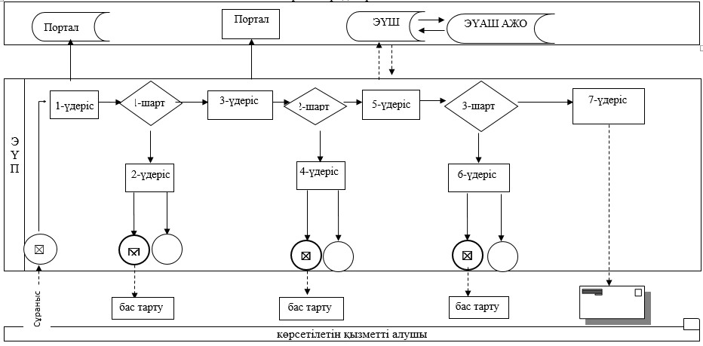

|  |  |
| --- | --- |
|  | "Жетім балаға (жетім балаларға) және ата-анасының қамқорлығынсыз қалған балаға (балаларға) қамқоршылық немесе қорғаншылық белгілеу" мемлекеттік қызмет регламентіне 2-қосымша |

**Көрсетілетін қызметті беруші арқылы мемлекеттік көрсетілетін қызмет көрсетудің бизнес-үдерісінің анықтамалығы**

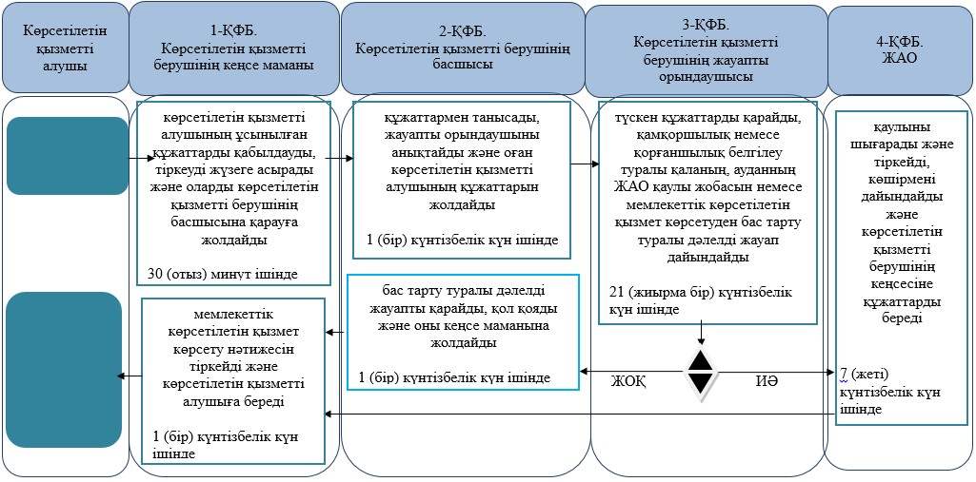

|  |  |
| --- | --- |
|  | Жетім балаға (жетім балаларға) және ата-анасының қамқорлығынсыз қалған блаға (балаларға) қамқоршылық немесе қорғаншылық белгілеу" мемлекеттік қызмет регламентіне 3-қосымша |

**Мемлекеттік корпорация арқылы мемлекеттік көрсетілетін қызмет көрсетудің бизнес-үдерісінің анықтамалығы**

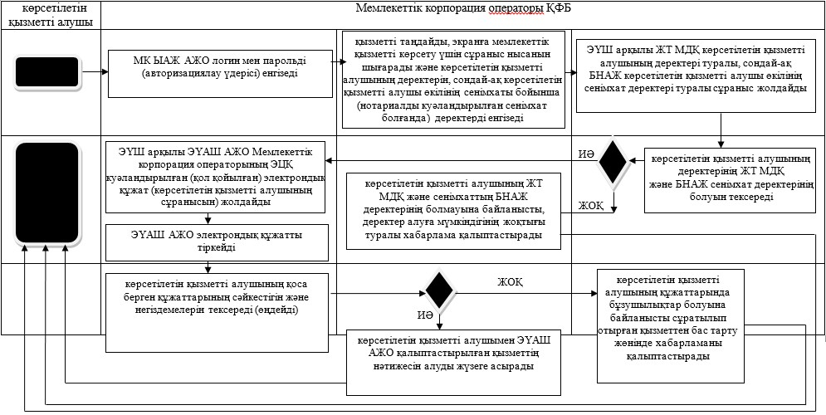

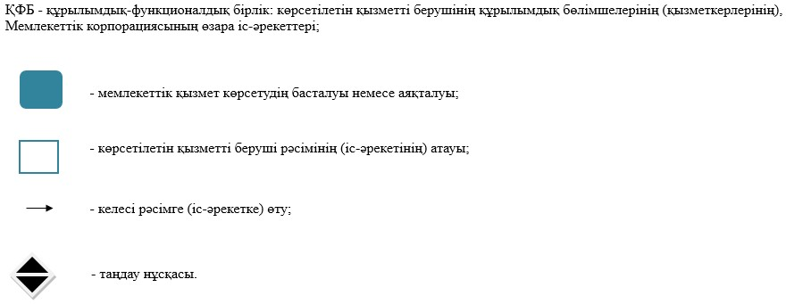

|  |  |
| --- | --- |
|  | Ақтөбе облысы әкімдігінің 2015 жылғы 9 шілдедегі № 249 қаулысымен бекітілді |

**"Бірыңғай жинақтаушы зейнетақы қорына және (немесе) ерікті жинақтаушы зейнетақы қорына, банктерге, ішкі істер органдарына кәмелетке толмаған балалардың мүлкіне иелік ету және кәмелетке толмаған балаларға мұра ресімдеу үшін анықтамлар беру" мемлекеттік көрсетілетін қызмет регламенті**

      Ескерту. Регламент жаңа редакцияда – Ақтөбе облысының әкімдігінің 23.08.2016 № 367 қаулысымен (алғашқы ресми жарияланған күнінен кейін күнтізбелік он күн өткен соң қолданысқа енгізіледі).

**1. Жалпы ережелер**

      1. "Бірыңғай жинақтаушы зейнетақы қорына және (немесе) ерікті жинақтаушы зейнетақы қорына, банктерге, ішкі істер органдарына кәмелетке толмаған балалардың мүлкіне иелік ету және кәмелетке толмаған балаларға мұра ресімдеу үшін анықтамалар беру" мемлекеттік көрсетілетін қызметі (бұдан әрі – мемлекеттік көрсетілетін қызмет) Ақтөбе облысының Ақтөбе қаласы мен аудандарының білім бөлімдерімен (бұдан әрі – көрсетілетін қызметті беруші) көрсетіледі.

      Өтінішті қабылдау және мемлекеттік көрсетілетін қызметтің нәтижесін беру:

      "Азаматтарға арналған үкімет" мемлекеттік корпорациясы" коммерциялық емес қоғамы (бұдан әрі – Мемлекеттік корпорация);

      "электрондық үкіметтің" www.egov.kz веб-порталы (бұдан әрі – портал) арқылы жүзеге асырылады.

      2. Мемлекеттік көрсетілетін қызмет нысаны: электронды (ішінара автоматтандырылған) және (немесе) қағаз түрінде.

      3. Мемлекеттік көрсетілетін қызметтің нәтижесі:

      1) Қазақстан Республикасы Білім және ғылым министрінің 2015 жылғы 13 сәуірдегі №198 "Отбасы және балалар саласында көрсетілетін мемлекеттік қызметтер стандарттарын бекіту туралы" бұйрығымен (нормативтік құқықтық актілерді мемлекеттік тіркеу Тізілімінде №11184 тіркелген) бекітілген "Кәмелетке толмаған балаларға меншік құқығында тиесілі мүлікпен жасалатын мәмілелерді ресімдеу үшін қорғаншылық немесе қамқоршылық бойынша функцияларды жүзеге асыратын органдардың анықтамаларын беру" мемлекеттік көрсетілетін қызмет стандартының (бұдан әрі - Стандарт) 1-қосымшасына сәйкес нысан бойынша бірыңғай жинақтаушы зейнетақы қорына берілетін анықтама;

      2) Стандарттың 2-қосымшасына сәйкес нысан бойынша ішкі істер органдарына кәмелетке толмаған балалардың мүліктеріне иелік ету үшін берілетін анықтама;

      3) Стандарттың 3-қосымшасына сәйкес нысан бойынша банктерге кәмелетке толмаған балалардың мүліктеріне иелік ету үшін берілетін анықтама.

      Мемлекеттік көрсетілетін қызметтің нәтижесін ұсыну нысаны: электрондық және (немесе) қағаз түрінде.

      Порталда мемлекеттік көрсетілетін қызметтің нәтижесі көрсетілетін қызметті алушының "жеке кабинетіне" көрсетілетін қызметті берушінің уәкілетті адамының электрондық цифрлық қолтаңбасымен (бұдан әрі – ЭЦҚ) қол қойылған электрондық құжат нысанында жіберіледі.

**2. Мемлекеттік көрсетілетін қызмет үдерісінде көрсетілетін қызметті берушінің құрылымдық бөлімшелерінің (қызметкерлерінің) іс-әрекет тәртібін сипаттау**

      4. Мемлекеттік қызметті көрсету бойынша іс-әрекетті бастау үшін:

      1) Мемлекеттік корпорацияға жүгінген кезде – Стандарттың 4, 5, 6-қосымшаларына сәйкес нысан бойынша өтініш;

      2) портал арқылы жүгінген кезде – көрсетілетін қызметті алушының ЭЦҚ-мен қол қойылған электрондық құжат нысанындағы сұраныс негіздеме болып табылады.

      Құжаттар топтамасын қабылдау және мемлекеттiк қызмет көрсету нәтижесiн беру көрсетілетін қызметті берушінің құрылымдық бөлімшелері (қызметкерлері) арқылы жүзеге асырылмайды.

**3. Мемлекеттік көрсетілетін қызмет үдерісінде көрсетілетін қызметті берушінің құрылымдық бөлімшелердің (қызметкерлерінің) өзара іс-әрекет тәртібін сипаттау**

      5. Мемлекеттік көрсетілетін қызмет үдерісіне қатысатын көрсетілетін қызметті берушінің құрылымдық бөлімшелерінің (қызметкерлерінің) тізбесі:

      1) көрсетілетін қызметті берушінің басшысы;

      2) көрсетілетін қызметті берушінің жауапты орындаушысы.

      Құжаттар топтамасын қабылдау және мемлекеттiк қызмет көрсету нәтижесiн беру көрсетілетін қызметті берушінің құрылымдық бөлімшелері (қызметкерлері) арқылы жүзеге асырылмайды.

**4. Мемлекеттік корпорациямен өзара іс-әрекет тәртібін, сондай-ақ мемлекеттік қызмет көрсету үдерісінде ақпараттық жүйелерді пайдалану тәртібін сипаттау**

      6. Мемлекеттік корпорацияға жүгіну тәртібін сипаттау, көрсетілетін қызметті алушының сұранысын өңдеу ұзақтылығы:

      1) көрсетілетін қызметті алушы Мемлекеттік корпорация операторына Стандарттың 9-тармағына сәйкес өтініш және қажетті құжаттарды тапсырады;

      2) 1-үдеріс – Мемлекеттік корпорацияның операторы Мемлекеттік корпорация үшін ықпалдастырылған ақпараттық жүйесінің автоматтандырылған жұмыс орнына (бұдан әрі – МК ЫАЖ АЖО) логин мен парольді (авторизациялау үдерісі) енгізеді;

      3) 2-үдеріс – қызметті таңдайды, экранға мемлекеттік көрсетілетін қызмет үшін сұраныс нысанын шығарады және көрсетілетін қызметті алушының деректерін, сондай-ақ көрсетілетін қызметті алушы өкілінің сенімхаты бойынша (нотариалды куәландырылған сенімхат болғанда) деректерді енгізеді.

      4) 3-үдеріс – электрондық үкімет шлюзі (бұдан әрі - ЭҮШ) арқылы жеке тұлғалар мемлекеттік деректер қорына (бұдан әрі – ЖТ МДҚ) көрсетілетін қызметті алушының деректері туралы, сондай-ақ бірыңғай нотариалдық ақпараттық жүйесіне (бұдан әрі - БНАЖ) көрсетілетін қызметті алушы өкілінің сенімхат деректері туралы сұраныс жолдайды;

      5) 1-шарт – көрсетілетін қызметті алушының деректерінің ЖТ МДҚ және БНАЖ сенімхат деректерінің болуын тексереді;

      6) 4-үдеріс – көрсетілетін қызметті алушының ЖТ МДҚ және сенімхаттың БНАЖ деректерінің болмауына байланысты деректер алуға мүмкіндігінің жоқтығы туралы хабарламаны қалыптастырады;

      7) 5-үдеріс – ЭҮШ арқылы электрондық үкіметінің аумақтық шлюзі автоматтандырылған жұмыс орнына (бұдан әрі – ЭҮАШ АЖО) Мемлекеттік корпорация операторының ЭЦҚ куәландырылған (қол қойылған) электрондық құжат (көрсетілетін қызметті алушының сұранысын) жолдайды.

      7. Мемлекеттік корпорация арқылы әр рәсімді (іс-әрекетті) көрсете отырып, мемлекеттік қызмет көрсетудің нәтижесін алу үдерісін сипаттау, оның ұзақтылығы:

      1) 6-үдеріс – ЭҮАШ АЖО электрондық құжатты тіркейді;

      2) 2-шарт – көрсетілетін қызметті алушының қоса берген құжаттарының сәйкестігін және негіздемелерін тексереді (өңдейді);

      3) 7-үдеріс – көрсетілетін қызметті алушының құжаттарында кемшіліктердің болуына байланысты, сұратылып отырған қызметтен бас тарту жөнінде хабарламаны қалыптастырады;

      4) 8-үдеріс – көрсетілетін қызметті алушы ЭҮАШ АЖО қалыптастырылған қызметтің нәтижесін алады.

      8. Портал арқылы мемлекеттік көрсетілетін қызмет барысындағы тәртіп және көрсетілетін қызметті беруші мен көрсетілетін қызметті алушының іс-әрекет рәсімінің (іс-әрекет) ретін сипаттау:

      1) көрсетілетін қызметті алушы жеке сәйкестендіру нөмірінің (бұдан әрі - ЖСН), сондай-ақ парольдің көмегімен порталда тіркейді;

      2) 1-үдеріс – қызметті алу үшін көрсетілетін қызметті алушы порталда ЖСН және паролін (авторизациялау үдерісі) енгізеді;

      3) 1-шарт – ЖСН және пароль арқылы порталда тіркелген көрсетілетін қызметті алушы деректерінің тұпнұсқалығын тексереді;

      4) 2-үдеріс – көрсетілетін қызметті алушының құжаттарында бұзушылықтың болғандығына байланысты портал авторизациялаудан бас тарту жөнінде хабарлама қалыптастырады;

      5) 3-үдеріс – көрсетілетін қызметті алушының осы регламентте көрсетілген қызметті таңдайды, мемлекеттік қызметті көрсету үшін экранға сұраныс нысанын шығарады және де пішімді талаптарының және оның құрылымын ескере отырып, көрсетілетін қызметті алушының нысанын (деректерді енгізу) толтырады, Стандарттың 9-тармағында көрсетілген қажетті құжаттарының электрондық түріндегі көшірмелерін сұраныс нысанына бекітеді, сондай-ақ сұранысты куәләндіру (қол қою) үшін көрсетілетін қызметті алушы ЭЦҚ тіркеу куәлігін алады;

      6) 2-шарт – порталда ЭЦҚ тіркеу куәлігінің қолдану мерзімін және қайтарылған (жойылған) тіркеу куәліктерінің тізімінде жоқтығын, сондай-ақ сәйкестендіру деректерінің сәйкестігін (сұраныста көрсетілген ЖСН және ЭЦҚ тіркеу куәлігінде көрсетілген ЖСН арасын) тексереді;

      7) 4-үдеріс – көрсетілетін қызметті алушының ЭЦҚ расталмауына байланысты сұратылып жатқан қызметтен бас тарту жөнінде хабарлама қалыптастырады;

      8) 5-үдеріс – көрсетілетін қызметті алушының сұранысын өңдеу үшін ЭҮШ арқылы көрсетілетін қызметті алушының ЭЦҚ куәләндырылған (қол қойылған) электрондық құжаттарын (көрсетілетін қызметті алушының сұранысы) ЭҮАШ АЖО жолдайды;

      9) 3-шарт – көрсетілетін қызметті беруші мемлекеттік қызмет көрсету үшін көрсетілетін қызметті алушының Стандартта көрсетілген қоса берген құжаттарының сәйкестігін және негіздемелірін тексереді;

      10) 6-үдеріс – көрсетілетін қызметті алушының құжаттарында бұзушылықтың болуына байланысты, сұратылып отырған қызметтен бас тарту жөнінде хабарламаны қалыптастырады;

      11) 7-үдеріс – көрсетілетін қызметті алушымен порталда қалыптастырылған қызметтің нәтижесін (электрондық құжат нысаны бойынша хабарлама) алады. Мемлекеттік көрсетілетін қызметтің нәтижесі көрсетілетін қызметті берушінің уәкілетті тұлғасының ЭЦҚ куәләндырылған электрондық құжат түрінде көрсетілетін қызметті алушының "жеке кабинетіне" жолданады.

      Портал арқылы мемлекеттік көрсетілетін көрсетілетін қызметті кезінде іске қосылған ақпараттық жүйелердің функционалдық өзара іс-әрекеті диаграммамен осы регламенттің 1-қосымшасында көрсетілген.

      9. Мемлекеттік қызмет көрсету үдерісінде көрсетілетін қызметті берушінің құрылымдық бөлімшелерінің (қызметкерлерінің) рәсімдерінің (іс-әрекеттерінің) өзара іс-әрекеттерінің реттілігінің толық сипаттамасы осы регламенттің 2-қосымшасына сәйкес мемлекеттік қызмет көрсетудің бизнес-үдерістерінің анықтамалығында көрсетіледі. Мемлекеттік қызмет көрсетудің бизнес-үдерістерінің анықтамалығы көрсетілетін қызметті берушінің интернет-ресурсында орналастырылады.

|  |  |
| --- | --- |
|  | "Бірыңғай жинақтаушы зейнетақы қорына және (немесе) ерікті жинақтаушы зейнетақы қорына, банктерге, ішкі істер органдарына кәмелетке толмаған балалардың мүлкіне иелік ету және кәмелетке толмаған балаларға мұра ресімдеу үшін анықтамалар беру" мемлекеттік көрсетілетін қызмет регламентіне 1-қосымша |

**Портал арқылы мемлекеттік көрсетілетін қызмет бойынша іске қосылған ақпараттық жүйелерін функционалдық өзара іс-әрекеттері графикалық нысанының диаграммасы**

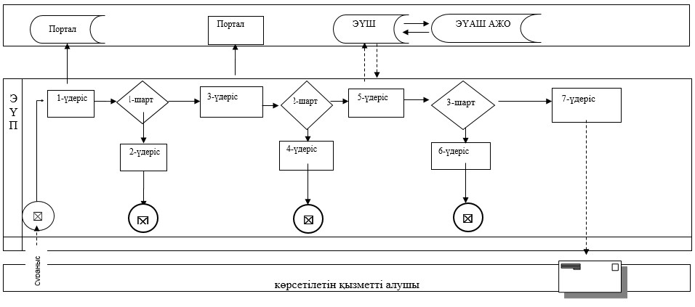

|  |  |
| --- | --- |
|  | "Бірыңғай жинақтаушы зейнетақы қорына және (немесе) ерікті жинақтаушы зейнетақы қорына, банктерге, ішкі істер органдарына кәмелетке толмаған балалардың мүлкіне иелік ету және кәмелетке толмаған балаларға мұра ресімдеу үшін анықтамалар беру" мемлекеттік қызмет регламентіне 2-қосымша |

**Мемлекеттік қызмет көрсетудің бизнес-үдерісінің анықтамалығы**

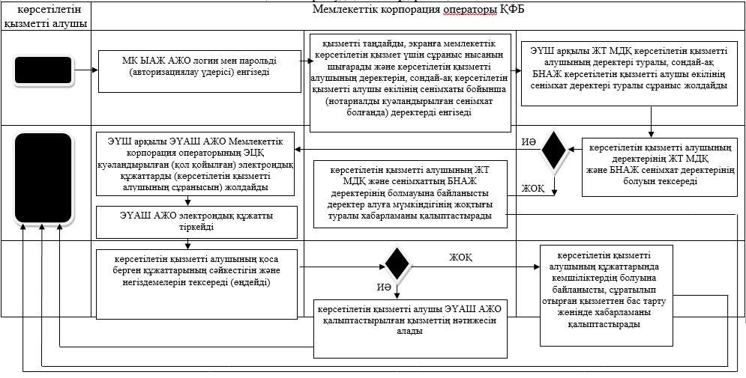

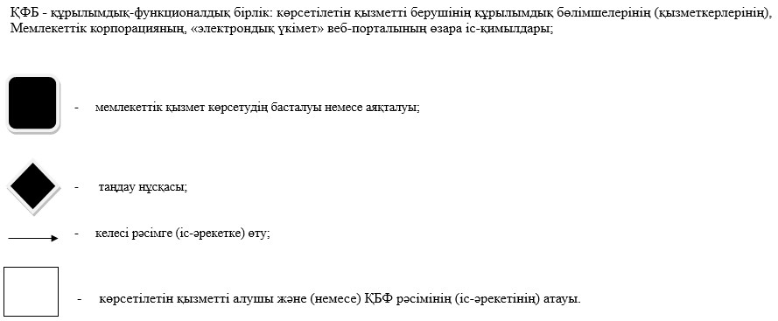

|  |  |
| --- | --- |
|  | Ақтөбе облысы әкімдігінің 2015 жылғы 9 шілдедегі № 249 қаулысымен бекітілді |

**"Кәмелетке толмаған балаларға меншік құқығында тиесілі мүлікпен жасалатын мәмілелерді ресімдеу үшін қорғаншылық немесе қамқоршылық бойынша функцияларды жүзеге асыратын органдардың анықтамаларын беру" мемлекеттік көрсетілетін қызмет регламенті**

      Ескерту. Регламент жаңа редакцияда – Ақтөбе облысының әкімдігінің 23.08.2016 № 367 қаулысымен (алғашқы ресми жарияланған күнінен кейін күнтізбелік он күн өткен соң қолданысқа енгізіледі).

**1. Жалпы ережелер**

      1. "Кәмелетке толмаған балаларға меншік құқығында тиесілі мүлікпен жасалатын мәмілелерді ресімдеу үшін қорғаншылық немесе қамқоршылық бойынша функцияларды жүзеге асыратын органдардың анықтамаларын беру" мемлекеттік көрсетілетін қызметі (бұдан әрі – мемлекеттік көрсетілетін қызмет) Ақтөбе облысының Ақтөбе қаласы мен аудандарының білім бөлімдерімен (бұдан әрі – көрсетілетін қызметті беруші) көрсетіледі.

      Өтінішті қабылдау және мемлекеттік көрсетілетін қызметтің нәтижесін беру:

      "Азаматтарға арналған үкімет" мемлекеттік корпорациясы" коммерциялық емес қоғамы (бұдан әрі – Мемлекеттік корпорация);

      "электрондық үкіметтің" www.egov.kz веб-порталы (бұдан әрі – портал) арқылы жүзеге асырылады.

      2. Мемлекеттік көрсетілетін қызмет нысаны: электрондық (ішінара автоматтандырылған) және (немесе) қағаз түрінде.

      3. Мемлекеттік көрсетілетін қызметтің нәтижесі: Қазақстан Республикасы Білім және ғылым министрінің 2015 жылғы 13 сәуірдегі №198 "Отбасы және балалар саласында көрсетілетін мемлекеттік қызметтер стандарттарын бекіту туралы" бұйрығымен (нормативтік құқықтық актілерді мемлекеттік тіркеу Тізілімінде №11184 тіркелген) бекітілген "Кәмелетке толмаған балаларға меншік құқығында тиесілі мүлікпен жасалатын мәмілелерді ресімдеу үшін қорғаншылық немесе қамқоршылық бойынша функцияларды жүзеге асыратын органдардың анықтамаларын беру" мемлекеттік көрсетілетін қызмет стандартының (бұдан әрі - Стандарт) 1-қосымшасына сәйкес нысан бойынша кәмелетке толмаған балаларға меншік құқығында тиесілі мүлікпен жасалатын мәмілелерді ресімдеу үшін қорғаншылық немесе қамқоршылық бойынша функцияларды жүзеге асыратын органдардың жылжымайтын мүліктің орналасқан жері бойынша беретін анықтамасы немесе Стандарттың 10-тармағында көрсетілген жағдайларда және негіздер бойынша мемлекеттік қызмет көрсетуден бас тарту туралы дәлелді жауап.

      Мемлекеттік қызмет көрсету нәтижесін ұсыну нысаны: электрондық (ішінара автоматтандырылған) және (немесе) қағаз түрінде.

      Порталда мемлекеттік көрсетілетін қызмет нәтижесі көрсетілетін қызметті алушының "жеке кабинетіне" көрсетілетін қызметті берушінің уәкілетті адамының электрондық цифрлық қолтаңбасымен (бұдан әрі – ЭЦҚ) қол қойылған электрондық құжат нысанында жіберіледі.

**2. Мемлекеттік көрсетілетін қызмет үдерісінде көрсетілетін қызметті берушінің құрылымдық бөлімшелерінің (қызметкерлерінің) іс-әрекет тәртібін сипаттау**

      4. Мемлекеттік қызметті көрсету бойынша іс-әрекетті бастау үшін:

      1) Мемлекеттік корпорацияға жүгінген кезде – Стандарттың 2, 3-қосымшаларына сәйкес нысан бойынша өтініш;

      2) портал арқылы жүгінген кезде – көрсетілетін қызметті алушының ЭЦҚ-мен қол қойылған электрондық құжат нысанындағы сұраныс негіз болып табылады.

      Құжаттар топтамасын қабылдау және мемлекеттiк қызмет көрсету нәтижесiн беру көрсетілетін қызметті берушінің құрылымдық бөлімшелері (қызметкерлері) арқылы жүзеге асырылмайды.

**3. Мемлекеттік көрсетілетін қызмет үдерісінде көрсетілетін қызмет берушінің құрылымдық бөлімшелердің (қызметкерлерінің) өзара іс-әрекет тәртібін сипаттау**

      5. Мемлекеттік көрсетілетін қызмет үдерісіне қатысатын көрсетілетін қызметті берушінің құрылымдық бөлімшелерінің (қызметкерлерінің) тізбесі:

      1) көрсетілетін қызметті берушінің басшысы;

      2) көрсетілетін қызметті берушінің жауапты орындаушысы.

      Құжаттар топтамасын қабылдау және мемлекеттiк қызмет көрсету нәтижесiн беру көрсетілетін қызметті берушінің құрылымдық бөлімшелері (қызметкерлері) арқылы жүзеге асырылмайды.

**4. Мемлекеттік корпорациямен өзара іс-әрекет тәртібін, сондай-ақ мемлекеттік қызмет көрсету үдерісінде ақпараттық жүйелерді пайдалану тәртібін сипаттау**

      6. Мемлекеттік корпорацияға жүгіну тәртібін сипаттау, көрсетілетін қызметті алушының сұранысын өңдеу ұзақтылығы:

      1) көрсетілетін қызметті алушы Мемлекеттік корпорация операторына Стандарттың 9-тармағына сәйкес өтініш және қажетті құжаттарды тапсырады;

      2) 1-үдеріс – Мемлекеттік корпорацияның операторы Мемлекеттік корпорация үшін ықпалдастырылған ақпараттық жүйесінің автоматтандырылған жұмыс орнына (бұдан әрі – МК ЫАЖ АЖО) логин мен парольді (авторизациялау үдерісі) енгізеді;

      3) 2-үдеріс – қызметті таңдайды, экранға мемлекеттік көрсетілетін қызмет үшін сұраныс нысанын шығарады және көрсетілетін қызметті алушының деректерін, сондай-ақ көрсетілетін қызметті алушы өкілінің сенімхаты бойынша (нотариалды куәландырылған сенімхат болғанда) деректерді енгізеді.

      4) 3-үдеріс – электрондық үкімет шлюзі (бұдан әрі - ЭҮШ) арқылы жеке тұлғалар мемлекеттік деректер қорына (бұдан әрі – ЖТ МДҚ) көрсетілетін қызметті алушының деректері туралы, сондай-ақ бірыңғай нотариалдық ақпараттық жүйесіне (бұдан әрі - БНАЖ) көрсетілетін қызметті алушы өкілінің сенімхат деректері туралы сұраныс жолдайды;

      5) 1-шарт – көрсетілетін қызметті алушының деректерінің ЖТ МДҚ және БНАЖ сенімхат деректерінің болуын тексереді;

      6) 4-үдеріс – көрсетілетін қызметті алушының ЖТ МДҚ және сенімхаттың БНАЖ деректерінің болмауына байланысты деректер алуға мүмкіндігінің жоқтығы туралы хабарламаны қалыптастырады;

      7) 5-үдеріс – ЭҮШ арқылы электрондық үкіметінің аумақтық шлюзі автоматтандырылған жұмыс орнына (бұдан әрі – ЭҮАШ АЖО) Мемлекеттік корпорация операторының ЭЦҚ куәландырылған (қол қойылған) электрондық құжат (көрсетілетін қызметті алушының сұранысын) жолдайды.

      7. Мемлекеттік корпорация арқылы әр рәсімді (іс-әрекетті) көрсете отырып, мемлекеттік қызмет көрсетудің нәтижесін алу үдерісін сипаттау, оның ұзақтылығы:

      1) 6-үдеріс – ЭҮАШ АЖО электрондық құжатты тіркейді;

      2) 2-шарт – көрсетілетін қызметті алушының қоса берген құжаттарының сәйкестігін және негіздемелерін тексереді (өңдейді);

      3) 7-үдеріс – көрсетілетін қызметті алушының құжаттарында кемшіліктердің болуына байланысты, сұратылып отырған қызметтен бас тарту жөнінде хабарламаны қалыптастырады;

      4) 8-үдеріс – көрсетілетін қызметті алушы ЭҮАШ АЖО қалыптастырылған қызметтің нәтижесін алады.

      8. Портал арқылы мемлекеттік көрсетілетін қызмет барысындағы тәртіп және көрсетілетін қызметті беруші мен көрсетілетін қызметті алушының іс-әрекет рәсімінің (іс-әрекет) ретін сипаттау:

      1) көрсетілетін қызметті алушы жеке сәйкестендіру нөмірінің (бұдан әрі - ЖСН), сондай-ақ парольдің көмегімен порталда тіркейді;

      2) 1-үдеріс – қызметті алу үшін көрсетілетін қызметті алушы порталда ЖСН және паролін (авторизациялау үдерісі) енгізеді;

      3) 1-шарт – ЖСН және пароль арқылы порталда тіркелген көрсетілетін қызметті алушы деректерінің тұпнұсқалығын тексереді;

      4) 2-үдеріс – көрсетілетін қызметті алушының құжаттарында бұзушылықтың болғандығына байланысты портал авторизациялаудан бас тарту жөнінде хабарлама қалыптастырады;

      5) 3-үдеріс – көрсетілетін қызметті алушының осы регламентте көрсетілген қызметті таңдайды, мемлекеттік қызметті көрсету үшін экранға сұраныс нысанын шығарады және де пішімді талаптарының және оның құрылымын ескере отырып, көрсетілетін қызметті алушының нысанын (деректерді енгізу) толтырады, Стандарттың 9 - тармағында көрсетілген қажетті құжаттарының электрондық түріндегі көшірмелерін сұраныс нысанына бекітеді, сондай-ақ сұранысты куәләндіру (қол қою) үшін көрсетілетін қызметті алушы ЭЦҚ тіркеу куәлігін алады;

      6) 2-шарт – порталда ЭЦҚ тіркеу куәлігінің қолдану мерзімін және қайтарылған (жойылған) тіркеу куәліктерінің тізімінде жоқтығын, сондай-ақ сәйкестендіру деректерінің сәйкестігін (сұраныста көрсетілген ЖСН және ЭЦҚ тіркеу куәлігінде көрсетілген ЖСН арасын) тексереді;

      7) 4-үдеріс – көрсетілетін қызметті алушының ЭЦҚ расталмауына байланысты сұратылып жатқан қызметтен бас тарту жөнінде хабарлама қалыптастырады;

      8) 5-үдеріс – көрсетілетін қызметті алушының сұранысын өңдеу үшін ЭҮШ арқылы көрсетілетін қызметті алушының ЭЦҚ куәләндырылған (қол қойылған) электрондық құжаттарын (көрсетілетін қызметті алушының сұранысы) ЭҮАШ АЖО жолдайды;

      9) 3-шарт – көрсетілетін қызметті беруші мемлекеттік қызмет көрсету үшін көрсетілетін қызметті алушының Стандартта көрсетілген қоса берген құжаттарының сәйкестігін және негіздемелірін тексереді;

      10) 6-үдеріс – көрсетілетін қызметті алушының құжаттарында бұзушылықтың болуына байланысты, сұратылып отырған қызметтен бас тарту жөнінде хабарламаны қалыптастырады;

      11) 7-үдеріс – көрсетілетін қызметті алушымен порталда қалыптастырылған қызметтің нәтижесін (электрондық құжат нысаны бойынша хабарлама) алады. Мемлекеттік көрсетілетін қызметтің нәтижесі көрсетілетін қызметті берушінің уәкілетті тұлғасының ЭЦҚ куәләндырылған электрондық құжат түрінде көрсетілетін қызметті алушының "жеке кабинетіне" жолданады.

      Портал арқылы мемлекеттік көрсетілетін қызмет кезінде іске қосылған ақпараттық жүйелердің функционалдық өзара іс-әрекеті диаграммамен осы регламенттің 1-қосымшасында көрсетілген.

      9. Мемлекеттік қызмет көрсету үдерісінде көрсетілетін қызметті берушінің құрылымдық бөлімшелерінің (қызметкерлерінің) рәсімдерінің (іс-әрекеттерінің) өзара іс-әрекеттерінің реттілігінің толық сипаттамасы осы регламенттің 2-қосымшасына сәйкес мемлекеттік қызмет көрсетудің бизнес-үдерістерінің анықтамалығында көрсетіледі. Мемлекеттік қызмет көрсетудің бизнес-үдерістерінің анықтамалығы көрсетілетін қызметті берушінің интернет-ресурсында орналастырылады.

|  |  |
| --- | --- |
|  | "Кәмелетке толмаған балаларға меншік құқығында тиесілі мүлікпен жасалатын мәмілелерді ресімдеу үшін қорғаншылық немесе қамқоршылық бойынша функцияларды жүзеге асыратын органдардың анықтамаларын беру" мемлекеттік көрсетілетін қызмет регламентіне 1-қосымша |

**Портал арқылы мемлекеттік көрсетілетін қызмет бойынша іске қосылған ақпараттық жүйелерін функционалдық өзара іс-әрекеттері графикалық нысанының диаграммасы**

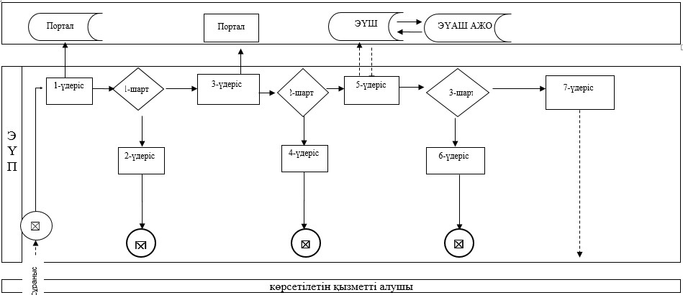

|  |  |
| --- | --- |
|  | "Кәмелетке толмаған балаларға меншік құқығында тиесілі мүлікпен жасалатын мәмілелерді ресімдеу үшін қорғаншылық немесе қамқоршылық бойынша функцияларды жүзеге асыратын органдардың анықтамаларын беру" мемлекеттік қызмет регламентіне 2-қосымша |

**Мемлекеттік қызмет көрсетудің бизнес-үдерісінің анықтамалығы**

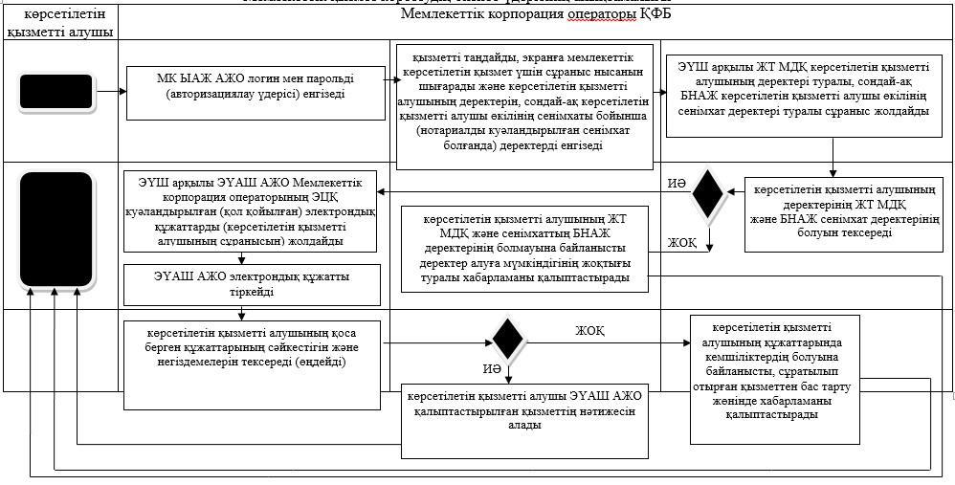

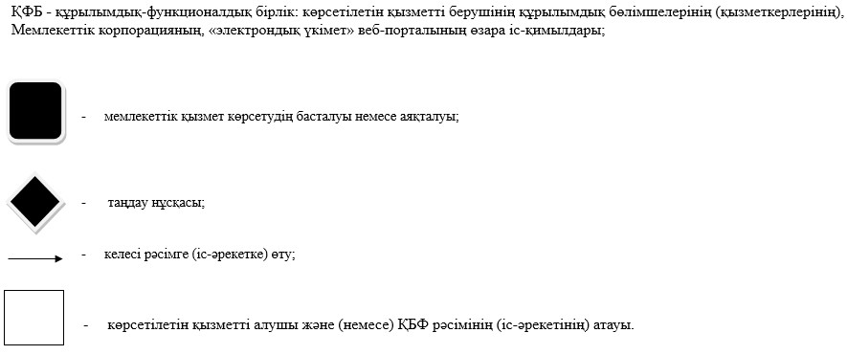

|  |  |
| --- | --- |
|  | Ақтөбе облысы әкімдігінің 2015 жылғы 9 шілдедегі № 249 қаулысымен бекітілді |

**"Шалғайдағы ауылдық елді мекендерде тұратын балаларды жалпы білім беру ұйымдарына және кері қарай үйлеріне тегін тасымалдауды ұсыну" мемлекеттік көрсетілетін қызмет регламенті**

**1. Жалпы ережелер**

      1. "Шалғайдағы ауылдық елді мекендерде тұратын балаларды жалпы білім беру ұйымдарына және кері қарай үйлеріне тегін тасымалдауды ұсыну" мемлекеттік қызмет регламенті (бұдан әрі – мемлекеттік көрсетілетін қызмет) кент, ауыл, ауылдық округ әкімінің аппаратымен (бұдан әрі - көрсетілетін қызметті беруші) көрсетіледі.  
      Өтініштерді қабылдау және мемлекеттік қызмет көрсетудің нәтижелерін беру көрсетілетін қызметті берушінің кеңсесі арқылы жүзеге асырылады  
      2. Көрсетілетін мемлекеттік қызметтің нысаны: қағаз түрінде.  
      3. Мемлекеттік қызмет көрсету нәтижесі - көрсетілетін қызметті берушіге Қазақстан Республикасы Білім және ғылым министрлігінің 2015 жылғы 13-сәуірдегі № 198 "Отбасы және балалар саласында мемлекеттік көрсетілетін қызмет стандарттарын бекіту туралы" бұйрығымен бекітілген "Шалғайдағы ауылдық елді мекендерде тұратын балаларды жалпы білім беру ұйымдарына және кері қарай үйлеріне тегін тасымалдауды ұсыну" мемлекеттік көрсетілетін қызмет стандартының (бұдан әрі – Стандарт) 1-қосымшасына сәйкес нысан бойынша жалпы білім беру ұйымдарына және кері қарай үйлеріне тегін тасымалдауды қамтамасыз ету жөніндегі анықтама (бұдан әрі - анықтама).  
      Мемлекеттік қызметті көрсетудің нәтижесін ұсыну нысаны – қағаз түрінде.

**2. Мемлекеттік қызмет көрсету үдерісінде көрсетілетін қызметті берушінің құрылымдық бөлімшелерінің (қызметкерлерінің) іс-әрекет тәртібін сипаттау**

      4. Мемлекеттік қызметті көрсету бойынша іс – әрекет бастау үшін негіздеме көрсетілетін қызметті беруші өтініш жасаған кезде Стандарттың 2-қосымшасына сәйкес нысан бойынша өтініш мемлекеттік қызметті көрсету бойынша іс-әрекетті бастау үшін негіз болып табылады.  
      5. Мемлекеттік қызмет көрсету үдерісінің құрамына кіретін әрбір рәсімнің (іс-әрекеттің) мазмұны және нәтижесі:  
      1) көрсетілетін қызметті берушінің жауапты орындаушысы қабылдау және тіркеу жұмыстарын жүргізеді (15 (он бес) минут);   
      2) көрсетілетін қызметті берушінің басшысы келіп түскен құжаттармен танысады және жауапты орындаушыға жолдайды (1 (бір) жұмыс күнінен артық емес);  
      3) көрсетілетін қызметті берушінің жауапты орындаушысы келіп түскен құжаттарды қарайды, қызмет алушыға анықтама немесе дәлелді бас тарту туралы жауап жобасын дайындайды (3 (үш) жұмыс күнінен артық емес);  
      4) көрсетілетін қызметті берушінің басшы анықтама немесе дәлелді бас тарту туралы жауапқа қол қояды (1 (бір) жұмыс күнінен артық емес).  
      Нәтиже – қызмет алушыға мемлекеттік қызметті көрсетудің нәтижесін беру.  
      6. Мемлекеттік көрсетілетін қызмет үдерісіне қатысатын мемлекеттік қызметті көрсетуші құрылымдық бөлімшелердің (қызметкерлердің) тізбесі:  
      1) көрсетілетін қызметті берушінің басшысы;  
      2) көрстілетін қызметті берушінің жауапты орындаушысы.  
      7. Мемлекеттік қызмет көрсету құрылымдық бөлімшелерінің (қызметкерлерінің) өзара әрекеттестігі мемлекеттік қызмет көрсету үдерісі осы регламенттің қосымшасына сәйкес рәсімдер реттілігі сипаттамасы бизнес-үдерістер анықтамалығында көрсетілген. Мемлекеттік қызмет көрсетудің бизнес-үдерістерінің анықтамалығы мемлекеттік қызмет берушінің интернет- ресурсында орналастырылған.

|  |  |
| --- | --- |
|  | "Шалғайдағы ауылдық елді  мекендерде тұратын  балаларды жалпы білім беру  ұйымдарына және кері қарай  үйлеріне тегін тасымалдауды  ұсыну" мемлекеттік  көрсетілетін қызмет  регламентіне 1-қосымша |

**"Шалғайдағы ауылдық елді мекендерде тұратын балаларды жалпы білім беру ұйымдарына және кері қарай үйлеріне тегін тасымалдауды ұсыну" мемлекеттік көрсетілетін қызметі бизнес-үдерістерінің анықтамалығы**

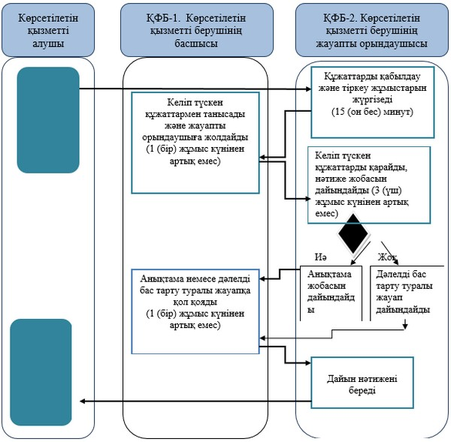

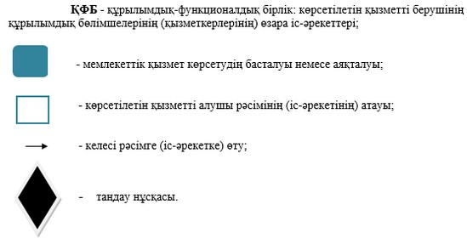

|  |  |
| --- | --- |
|  | Ақтөбе облысы әкімдігінің 2015 жылғы 9 шілдедегі № 249 қаулысымен бекітілді |

**"Жалпы білім беретін мектептердегі білім алушылар мен тәрбиеленушілердің жекелеген санаттарына тегін және жеңілдікпен тамақтандыруды ұсыну" мемлекеттік көрсетілетін қызмет регламенті**

**1. Жалпы ережелер**

      1. "Жалпы білім беретін мектептердегі білім алушылар мен тәрбиеленушілердің жекелеген санаттарына тегін және жеңілдікпен тамақтандыруды ұсыну" мемлекеттік қызмет регламенті (бұдан әрі – мемлекеттік көрсетілетін қызмет) аудандардың, облыстық маңызы бар қалалардың жергілікті атқарушы органдарымен (бұдан әрі-мемлекеттік қызметті беруші) көрсетіледі.   
      Өтініштерді қабылдау және мемлекеттік қызмет көрсетудің нәтижелерін беру:  
      1) көрсетілетін қызметті берушінің кеңсесі;  
      2) "электрондық үкіметтің" www.egov.kz веб-порталы (бұдан әрі портал) арқылы жүзеге асырылады.  
      2. Мемлекеттік қызмет көрсету нысаны: электрондық (ішінара автоматтандырылған) және (немесе) қағаз жүзінде.  
      3. Мемлекеттік қызмет көрсету нәтижесі - көрсетілетін қызметті берушіге Қазақстан Республикасы Білім және ғылым министрлігінің 2015 жылғы 13-сәуірдегі № 198 "Отбасы және балалар саласында мемлекеттік көрсетілетін қызмет стандарттарын бекіту туралы" бұйрығымен бекітілген "Жалпы білім беретін мектептердегі білім алушылар мен тәрбиеленушілердің жекелеген санаттарына тегін және жеңілдетілген тамақтандыруды ұсыну" мемлекеттік көрсетілетін қызмет стандартының (бұдан әрі – Стандарт) 1-қосымшасына сәйкес нысан бойынша жалпы білім беретін мектептердегі білім алушылар мен тәрбиеленушілердің жекелеген санаттарына тегін және жеңілдетілген тамақтандыруды ұсыну жөніндегі анықтама (бұдан әрі - анықтама).  
      Мемлекеттік қызмет көрсетудің нәтижесі – электрондық форматта. Көрсетілетін қызметті алушы мемлекеттік қызметті қағаз тасымалдағышта алу үшін өтініш берген жағдайда нәтижесі электрондық түрде рәсімделеді, қағазға басып шығарылады және көрсетілетін қызметті берушінің басшысының қолымен расталады.

**2. Мемлекеттік қызмет көрсету үдерісінде көрсетілетін қызметті берушінің құрылымдық бөлімшелерінің (қызметкерлерінің) іс-әрекет тәртібін сипаттау**

      4. Мемлекеттік қызметті көрсету бойынша іс-әрекетті бастау үшін негіз болып табылады:  
      көрсетілетін қызметті берушіге жүгінген кезде Стандарттың 2-қосымшасына сәйкес нысан бойынша өтініш;  
      порталға жүгінген кезде қызметті берушінің электрондық цифрлық қолтаңбасымен (бұдан әрі - ЭЦҚ) қол қойылған электрондық құжат нысанында өтініш.  
      Көрсетілетін қызметті алу үшін қажетті құжаттар тізбесін қабылдау Стандарттың 9-қосымшасына сәйкес жүргізіледі.  
      5. Мемлекеттік қызмет көрсету үдерісінің құрамына кіретін әрбір рәсімнің (іс-әрекеттің) мазмұны және нәтижесі:  
      1) қызметті берушінің жауапты орындаушысы қабылдау және тіркеу жұмыстарын жүргізеді (15 (он бес) минуттан артық емес);   
      2) қызметті берушінің басшысы келіп түскен құжаттармен танысады және жауапты орындаушыға жолдайды (1 (бір) жұмыс күнінен артық емес);  
      3) жауапты орындаушы келіп түскен құжаттарды қарайды, қызмет алушыға анықтама немесе дәлелді бас тарту туралы жауап жобасын дайындайды (3 (үш) жұмыс күнінен артық емес);  
      4) басшы анықтама немесе дәлелді бас тарту туралы жауапқа қол қояды (1 (бір) жұмыс күнінен артық емес).  
      Нәтиже – қызмет алушыға мемлекеттік қызметті көрсетудің нәтижесін беру.  
      6. Мемлекеттік көрсетілетін қызмет үдерісіне қатысатын мемлекеттік қызметті көрсетуші құрылымдық бөлімшелердің (қызметкерлердің) тізбесі:  
      1) көрсетілетін қызметті берушінің басшысы;  
      2) көрсетілетін қызметті берушінің жауапты орындаушысы.

**3. Мемлекеттік қызметті көрсету үдерісінде ақпараттық жүйелерді қолданудың іс-әрекет тәртібін сипаттау**

      7. Портал арқылы мемлекеттік қызмет көрсету кезіндегі жолығу тәртібін және көрсетілетін қызмет беруші мен қызмет алушының рәсімдерінің (іс-әрекеттердің) реттілігін сипаттау:  
      1) көрсетілетін қызметті алушы жеке сәйкестендіру нөмірінің (бұдан әрі - ЖСН), сондай-ақ парольдің көмегімен Порталда тіркеледі;   
      2) 1-үдеріс – көрсетілетін қызметті алу үшін қызмет алушының Порталда ЖСН паролін (авторизациялау үдерісі) енгізуі;  
      3) 1-шарт - ЖСН және пароль арқылы Порталда, тіркелген қызмет алушы деректерінің тұпнұсқалығын тексеру;  
      4) 2-үдеріс – көрсетілетін қызметті алушының құжаттарында бұзушылықтың болғандығына байланысты, Порталдың авторизациялаудан бас тарту жөнінде хабарлама қалыптастыруы;  
      5) 3-үдеріс – көрсетілетін қызмет алушының осы Регламентте көрсетілген қызметті таңдауы, қызметті көрсету үшін экранға сұраныс нысанын шығару және де пішімді талаптарының және оның құрылымын ескере отырып, қызмет алушының нысанын (деректерді енгізу) толтыру, Стандартта көрсетілген қажетті құжаттарының электрондық түріндегі көшірмелерін сұраныс нысанына бекіту, сондай-ақ сұранысты куәләндіру (қол қою) үшін көрсетілетін қызметті алушының ЭЦҚ тіркеу куәлігін алуы;  
      6) 2-шарт – Порталда ЭЦҚ тіркеу куәлігінің қолдану мерзімін және қайтарылған (күші жойылған) тіркеу куәліктерінің тізімінде жоқтығын, сондай-ақ сәйкестендіру деректерінің сәйкестігін (сұраныста көрсетілген ЖСН және ЭЦҚ тіркеу куәлігінде көрсетілген ЖСН арасын) тексеру;  
      7) 4-үдеріс – көрсетілетін қызметті алушының ЭЦҚ расталмауына байланысты сұратылып жатқан қызметтен бас тарту жөнінде хабарлама қалыптастыру;  
      8) 5-үдеріс – көрсетілетін қызметті алушының сұранысын өңдеу үшін ЭҮШ арқылы қызмет алушының ЭЦҚ куәләндырылған (қол қойылған) электрондық құжаттарын (қызмет алушының сұранысы) ЭҮАШ АЖО жолдау;  
      9) 3-шарт - көрсетілетін қызметті берушінің қызмет көрсету үшін қызмет алушының Стандартта көрсетілген қоса берген құжаттарының сәйкестігін және негіздемелерін тексеруі;  
      10) 6-үдеріс - көрсетілетін қызметті алушының құжаттарында бұзушылықтың болуына байланысты, сұратылып отырған қызметтен бас тарту жөнінде хабарламаны қалыптастыру;  
      11) 7-үдеріс – көрсетілетін қызметті алушының Порталда қалыптастырылған қызметтің нәтижесін (электрондық құжат нысаны бойынша хабарлама) алуы. Мемлекеттік қызметті көрсету нәтижесі көрсетілетін қызметті берушінің уәкілетті тұлғасының ЭЦҚ куәләндырылған электрондық құжат түрінде көрсетілетін қызметті алушының "жеке кабинетіне" жолданады.  
      Портал арқылы мемлекеттік қызмет көрсету кезінде іске қосылған ақпараттық жүйелердің функционалдық өзара іс-әрекеті осы Регламенттің 1-қосымшасына сәйкес 1-диаграммада көрсетілген.  
      8. Мемлекеттік қызмет көрсету құрылымдық бөлімшелерінің (қызметкерлерінің) өзара әрекеттестігі мемлекеттік қызмет көрсету үдерісі осы Регламенттің 2-қосымшасына сәйкес рәсімдер реттілігі сипаттамасы бизнес-үдерістер анықтамалығында көрсетілген. Мемлекеттік қызмет көрсетудің бизнес-үдерістерінің анықтамалығы мемлекеттік көрсетілетін қызметті берушінің интернет-ресурсында орналастырылған.

|  |  |
| --- | --- |
|  | "Жалпы білім беретін  мектептердегі білім  алушылар мен  тәрбиеленушілердің  жекелеген санаттарына тегін  және жеңілдетілген  тамақтандыруды ұсыну"  мемлекеттік қызмет  регламентіне 1-қосымша |

**Портал арқылы мемлекеттік қызметті көрсету бойынша іске қосылған ақпараттық жүйелерін функционалдық өзара іс-әрекеттері графикалық нысанының диаграммасы**

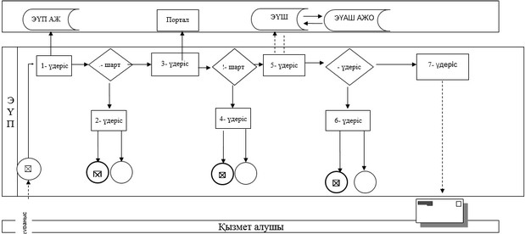

|  |  |
| --- | --- |
|  | "Жалпы білім беретін  мектептердегі білім  алушылар мен  тәрбиеленушілердің  жекелеген санаттарына тегін  және жеңілдетілген тамақтандыруды ұсыну"  мемлекеттік қызмет  регламентіне 2-қосымша |

**"Жалпы білім беретін мектептердегі білім алушылар мен тәрбиеленушілердің жекелеген санаттарына тегін және жеңілдетілген тамақтандыруды ұсыну" мемлекеттік көрсетілетін қызметі бизнес-үдерістерінің анықтамалығы**

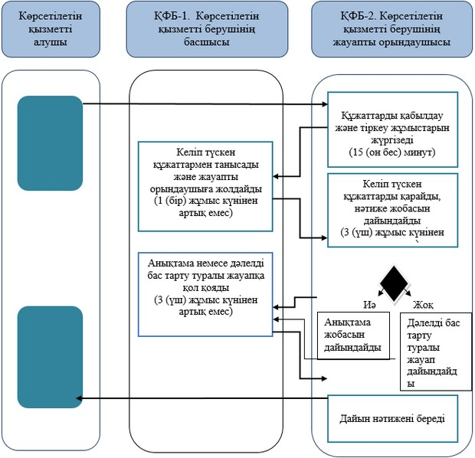



|  |  |
| --- | --- |
|  | Ақтөбе облысы әкімдігінің 2015 жылғы 9 шілдедегі № 249 қаулысымен бекітілді |

**"Қамқоршыларға немесе қорғаншыларға жетім баланы (жетім балаларды) және ата-анасының қамқорлығынсыз қалған баланы (балаларды) асырап-бағуға жәрдемақы тағайындау" мемлекеттік көрсетілетін қызмет регламенті**

      Ескерту. Регламент жаңа редакцияда – Ақтөбе облысының әкімдігінің 23.08.2016 № 367 қаулысымен (алғашқы ресми жарияланған күнінен кейін күнтізбелік он күн өткен соң қолданысқа енгізіледі).

**1. Жалпы ережелер**

      1. "Қамқоршыларға немесе қорғаншыларға жетім баланы (жетім балаларды) және ата-анасының қамқорлығынсыз қалған баланы (балаларды) асырап-бағуға жәрдемақы тағайындау" мемлекеттік көрсетілетін қызметі (бұдан әрі – мемлекеттік көрсетілетін қызмет) Ақтөбе облысының Ақтөбе қаласы мен аудандарының білім бөлімдерімен (бұдан әрі – көрсетілетін қызметті беруші) көрсетіледі.

      Өтінішті қабылдау және мемлекеттік көрсетілетін қызмет көрсетудің нәтижесін беру:

      1) көрсетілетін қызметті берушінің кеңсесі;

      2) "Азаматтарға арналған үкімет" мемлекеттік корпорациясы" коммерциялық емес қоғамы (бұдан әрі – Мемлекеттік корпорация);

      3) "электрондық үкіметтің" www.egov.kz веб-порталы (бұдан әрі – портал) арқылы жүзеге асырылады.

      2. Мемлекеттік көрсетілетін қызмет көрсету нысаны: электрондық (ішінара автоматтандырылған) және (немесе) қағаз түрінде.

      3. Мемлекеттік көрсетілетін қызмет көрсетудің нәтижесі: Қазақстан Республикасы Білім және ғылым министрінің 2015 жылғы 13 сәуірдегі № 198 "Отбасы және балалар саласында көрсетілетін мемлекеттік қызметтер стандарттарын бекіту туралы" бұйрығымен (нормативтік құқықтық актілерді мемлекеттік тіркеу Тізілімінде № 11184 тіркелген) бекітілген "Қамқоршыларға немесе қорғаншыларға жетім баланы (жетім балаларды) және ата-анасының қамқорлығынсыз қалған баланы (балаларды) асырап-бағуға жәрдемақы тағайындау" стандартының (бұдан әрі – Стандарт) 1-қосымшасына сәйкес нысан бойынша қамқоршыларға немесе қорғаншыларға жетім баланы (жетім балаларды) және ата-анасының қамқорлығынсыз қалған баланы (балаларды) асырап-бағуға жәрдемақы тағайындау туралы шешім.

      Мемлекеттік көрсетілетін қызмет көрсету нәтижесін ұсыну нысаны: электрондық және (немесе) қағаз түрінде.

      Порталда мемлекеттік қызмет көрсетудің нәтижесі көрсетілетін қызметті алушының "жеке кабинетіне" көрсетілетін қызметті берушінің уәкілетті адамының электрондық цифрлық қолтаңбасымен (бұдан әрі – ЭЦҚ) қол қойылған электрондық құжат нысанында жіберіледі.

**2. Мемлекеттік қызмет көрсету үдерісінде көрсетілетін қызметті берушінің құрылымдық бөлімшелерінің (қызметкерлерінің) іс-әрекет тәртібін сипаттау**

      4. Мемлекеттік қызметті көрсету бойынша іс-әрекетті бастау үшін негіздеме:

      1) көрсетілетін қызметті берушінің кеңсесі және Мемлекеттік корпорация арқылы жүгінген кезде: Стандарттың 2-қосымшасына сәйкес нысан бойынша өтініш;

      2) портал арқылы жүгінген кезде: электрондық сұраныс болып табылады.

      5. Мемлекеттік қызмет көрсету үдерісінің құрамына кіретін әрбір рәсімнің (іс-әрекеттің) мазмұны және оның нәтижесі, орындалу ұзақтылығы:

      1) құжаттарды беру – көрсетілетін қызметті алушы (немесе сенімхат бойынша оның өкілі) көрсетілетін қызметті берушіге Стандарттың 9-тармағына сәйкес құжаттар ұсынады;

      2) құжаттарды қабылдау – көрсетілетін қызметті берушінің кеңсе маманы 30 (отыз) минут ішінде құжаттарды қабылдайды, тіркейді және оларды көрсетілетін қызметті берушінің басшысына ұсынады. Құжаттарды қабылдау кезінде көрсетілетін қызметті алушыға тиісті құжаттардың қабылданғаны туралы қолхат беріледі;

      3) құжаттарды бөлу - көрсетілетін қызметті берушінің басшысы 1 (бір) жұмыс күн ішінде құжаттарды қарайды және оларды көрсетілетін қызметті берушінің жауапты орындаушысына жолдайды;

      4) көрсетілетін қызметтің нәтижесін дайындау - көрсетілетін қызметті берушінің жауапты орындаушысы 7 (жеті) жұмыс күн ішінде түскен құжаттарды қарайды, шешім дайындайды, оны көрсетілетін қызметті берушінің басшысына қарауға және қол қоюға жолдайды;

      5) көрсетілетін қызметтің нәтижесін қалыптастыру - көрсетілетін қызметті берушінің басшысы 1 (бір) жұмыс күн ішінде шешімді қарайды және қол қояды;

      6) көрсетілетін қызметтің нәтижесін тіркеу және беру - көрсетілетін қызметті берушінің кеңсе маманы 1 (бір) жұмыс күн ішінде мемлекеттік көрсетілетін қызмет көрсету нәтижесін тіркейді және көрсетілетін қызметті алушыға береді.

**3. Мемлекеттік қызмет көрсету үдерісінде көрсетілетін қызметті берушінің құрылымдық бөлімшелерінің (қызметкерлерінің) өзара іс-әрекет тәртібін сипаттау**

      6. Мемлекеттік көрсетілетін қызмет үдерісіне қатысатын көрсетілетін қызметті берушінің құрылымдық бөлімшелерінің (қызметкерлерінің) тізбесі:

      1) көрсетілетін қызметті берушінің кеңсе маманы;

      2) көрсетілетін қызметті берушінің басшысы;

      3) көрсетілетін қызметті берушінің жауапты орындаушысы.

      7. Әрбір рәсімнің (іс-әрекеттің) ұзақтығын көрсете отырып, құрылымдық бөлімшелер (қызметкерлер) арасындағы рәсімдердің (іс-әрекеттердің) реттілігін сипаттау.

      Көрсетілетін қызметті берушінің кеңсе маманы 30 (отыз) минут ішінде көрсетілетін қызметті алушының ұсынылған құжаттарды қабылдауды, тіркеуді жүзеге асырады және оларды көрсетілетін қызметті берушінің басшысына қарауға жолдайды.

      Көрсетілетін қызметті берушінің басшысы 1 (бір) жұмыс күн ішінде құжаттармен танысады және жауапты орындаушыны анықтайды.

      Көрсетілетін қызметті берушінің жауапты орындаушысы 7 (жеті) жұмыс күн ішінде түскен құжаттарды қарайды, шешім дайындайды, оны көрсетілетін қызметті берушінің басшысына қарауға және қол қоюға жолдайды.

      Көрсетілетін қызметті берушінің басшысы 1 (бір) жұмыс күн ішінде шешімді қарайды және қол қояды.

      Көрсетілетін қызметті берушінің кеңсе маманы 1 (бір) жұмыс күн ішінде көрсетілетін қызметті алушыға мемлекеттік көрсетілетін қызмет көрсету нәтижесін береді.

**4. Мемлекеттік корпорациямен өзара іс-әрекет тәртібін, сондай-ақ мемлекеттік қызмет көрсету үдерісінде ақпараттық жүйелерді пайдалану тәртібін сипаттау**

      8. Мемлекеттік корпорация жүгіну тәртібін сипаттау, көрсетілетін қызметті алушының сұранысын өңдеу ұзақтылығы:

      1) көрсетілетін қызметті алушы Мемлекеттік корпорация операторына Стандарттың 9-тармағына сәйкес өтініш және қажетті құжаттарды тапсырады;

      2) көрсетілетін қызметті алушы құжаттар топтамасын толық ұсынбаған жағдайда Мемлекеттік корпорация операторы өтінішті қабылдаудан бас тартады және Стандарттың 3-қосымшасына сәйкес нысан бойынша құжаттарды қабылдаудан бас тарту туралы қолхат береді;

      3) 1-үдеріс – Мемлекеттік корпорация операторы Мемлекеттік корпорация ықпалдастырылған ақпараттық жүйесінің ақпараттық жұмыс орнына (бұдан әрі – МК ЫАЖ АЖО) логин мен парольді (авторизациялау үдерісі) енгізеді;

      4) 2-үдеріс – қызметті таңдайды, экранға мемлекеттік қызметті көрсету үшін сұраныс нысанын шығарады және көрсетілетін қызметті алушының деректерін, сондай-ақ көрсетілетін қызметті алушы өкілінің сенімхаты бойынша (нотариалды куәландырылған сенімхат болғанда) деректерді енгізеді;

      5) 3-үдеріс – электрондық үкімет шлюзі (бұдан әрі - ЭҮШ) арқылы жеке тұлғалар мемлекеттік деректер қорына (бұдан әрі – ЖТ МДҚ) көрсетілетін қызметті алушының деректері туралы, сондай-ақ Бірыңғай нотариалдық ақпараттық жүйесіне (бұдан әрі - БНАЖ) көрсетілетін қызметті алушы өкілінің сенімхат деректері туралы сұраныс жолдайды;

      6) 1-шарт – көрсетілетін қызметті алушының деректерінің ЖТ МДҚ және БНАЖ сенімхат деректерінің болуын тексереді;

      7) 4-үдеріс –көрсетілетін қызметті алушының ЖТ МДҚ және сенімхаттың БНАЖ деректерінің болмауына байланысты, деректер алуға мүмкіндігінің жоқтығы туралы хабарлама қалыптастырады;

      8) 5-үдеріс - ЭҮШ арқылы электрондық үкіметінің аумақтық шлюзі ақпараттық жұмыс орнына (бұдан әрі – ЭҮАШ АЖО) Мемлекеттік корпорация операторының ЭЦҚ куәландырылған (қол қойылған) электрондық құжат (көрсетілетін қызметті алушының сұранысын) жолдайды.

      9. Мемлекеттік корпорация арқылы әр рәсімді (іс-әрекетті) көрсете отырып, мемлекеттік қызмет көрсетудің нәтижесін алу үдерісін сипаттау, оның ұзақтылығы:

      1) 6-үдеріс - ЭҮАШ АЖО электрондық құжатты тіркейді;

      2) 2-шарт – көрсетілетін қызметті алушының қоса берген құжаттарының сәйкестігін және негіздемелерін тексереді (өңдейді);

      3) 7-үдеріс – көрсетілетін қызметті алушының құжаттарында бұзушылықтар болуына байланысты сұратылып отырған қызметтен бас тарту жөнінде хабарламаны қалыптастырады;

      4) 8-үдеріс – көрсетілетін қызметті алушымен ЭҮАШ АЖО қалыптастырылған қызметтің нәтижесін алуды жүзеге асырады.

      10. Портал арқылы мемлекеттік көрсетілетін қызмет көрсету кезіндегі жүгіну тәртібін және көрсетілетін қызметті беруші мен көрсетілетін қызметті алушының рәсімдерінің (іс-әрекеттерінің) реттілігін сипаттау:

      1) көрсетілетін қызметті алушы жеке сәйкестендіру нөмірінің (бұдан әрі - ЖСН), сондай-ақ парольдің көмегімен порталда тіркеуді жүзеге асырады;

      2) 1-үдеріс –қызметті алу үшін көрсетілетін қызметті алушы порталда ЖСН және паролін (авторизациялау үдерісі) енгізеді;

      3) 1-шарт - ЖСН және пароль арқылы порталда тіркелген көрсетілетін қызметті алушы туралы деректерінің түпнұсқалығын тексереді;

      4) 2-үдеріс – көрсетілетін қызметті алушының деректерінде бұзушылықтар болуына байланысты порталмен авторизациялаудан бас тарту жөнінде хабарлама қалыптастырады;

      5) 3-үдеріс – көрсетілетін қызметті алушы осы мемлекеттік көрсетілетін қызметті таңдайды, қызметті көрсету үшін экранға сұраныс нысанын шығарады, пішімді талаптарының және оның құрылымын ескере отырып, көрсетілетін қызметті алушының нысанын (деректерді енгізу) толтырады, Стандарттың 9-тармағында көрсетілген қажетті құжаттардың көшірмелерін электрондық түрде сұраныс нысанына жалғайды, сондай-ақ сұранысты куәландыру (қол қою) үшін қызмет алушы ЭЦҚ тіркеу куәлігін таңдайды;

      6) 2-шарт – порталда ЭЦҚ тіркеу куәлігінің қолдану мерзімін және қайтарылған (күші жойылған) тіркеу куәліктерінің тізімінде жоқтығын, сондай-ақ сәйкестендіру деректерінің сәйкестігін (сұраныста көрсетілген ЖСН және ЭЦҚ тіркеу куәлігінде көрсетілген ЖСН арасында) тексереді;

      7) 4-үдеріс – көрсетілетін қызметті алушының ЭЦҚ расталмауына байланысты сұратылып жатқан қызметтен бас тарту жөнінде хабарламаны қалыптастырады;

      8) 5-үдеріс – көрсетілетін қызметті алушының сұранысын өңдеу үшін ЭҮШ арқылы қызмет алушының ЭЦҚ куәландырылған (қол қойылған) электрондық құжаттарын (қызмет алушының сұранысы) ЭҮАШ АЖО жолдайды;

      9) 3-шарт – көрсетілетін қызметті алушымен ұсынылған құжаттар сәйкестігін және қызметті көрсету негіздерін көрсетілетін қызметті беруші тексереді;

      10) 6-үдеріс - көрсетілетін қызметті алушының құжаттарында бұзушылықтың болуына байланысты сұратылып отырған қызметтен бас тарту жөнінде хабарламаны қалыптастырады;

      11) 7-үдеріс – көрсетілетін қызметті алушы ЭҮАШ АЖО қалыптастырылған қызметтің нәтижесін (электрондық құжат нысаны бойынша хабарлама) алады. Мемлекеттік көрсетілетін қызмет көрсетудің нәтижесі электрондық құжат түрінде көрсетілетін қызметті алушының "жеке кабинетіне" жолданады.

      Портал арқылы мемлекеттік көрсетілетін қызметті көрсету кезінде іске қосылған ақпараттық жүйелердің функционалдық өзара іс-әрекеттері диаграммамен осы регламенттің 1-қосымшасына сәйкес көрсетілген.

      11. Мемлекеттік қызмет көрсету үдерісінде көрсетілетін қызметті берушінің құрылымдық бөлімшелерінің (қызметкерлерінің) рәсімдерінің (іс-әрекеттерінің), өзара іс-әрекеттері реттілігінің нақты сипаттамасы, сондай-ақ Мемлекеттік корпорация өзара іс-әрекеті және мемлекеттік қызмет көрсету үдерісінде ақпараттық жүйелерінің пайдалану тәртібінің сипаттамасы осы регламенттің 2, 3-қосымшаларына сәйкес мемлекеттік көрсетілетін қызмет көрсетудің бизнес-үдерістерінің анықтамалығында көрсетіледі. Мемлекеттік көрсетілетін қызмет көрсетудің бизнес-үдерістерінің анықтамалығы көрсетілетін қызметті берушінің интернет-ресурсында орналастырылады.

|  |  |
| --- | --- |
|  | "Қамқоршыларға немесе қорғаншыларға жетім баланы (жетім балаларды) және ата-анасының қамқорлығынсыз қалған баланы (балаларды) асырап-бағуға жәрдемақы тағайындау" мемлекеттік көрсетілетін қызмет регламентіне 1-қосымша |

**Портал арқылы мемлекеттік көрсетілетін қызметті көрсету кезінде іске қосылған ақпараттық жүйелердің функционалдық өзара іс-әрекеттері диаграммасы**

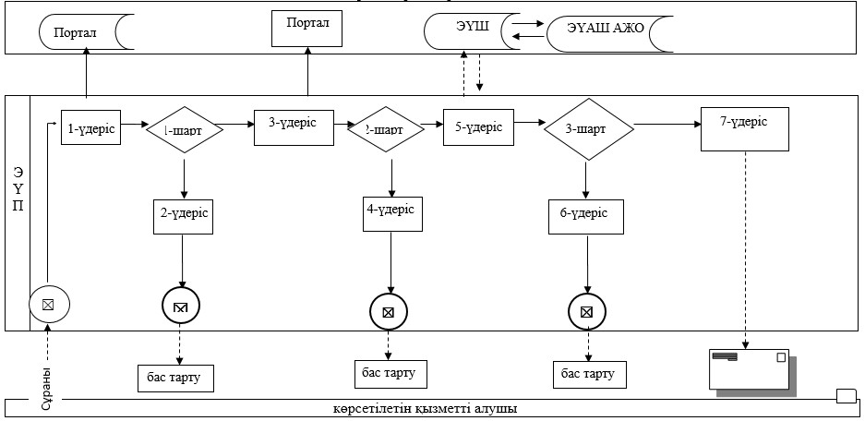

|  |  |
| --- | --- |
|  | "Қамқоршыларға немесе қорғаншыларға жетім баланы (жетім балаларды) және ата-анасының қамқорлығынсыз қалған баланы (балаларды) асырап-бағуға жәрдемақы тағайындау" мемлекеттік қызмет регламентіне 2-қосымша |

**Көрсетілетін қызметті беруші арқылы мемлекеттік көрсетілетін қызмет көрсетудің бизнес-үдерісінің анықтамалығы**

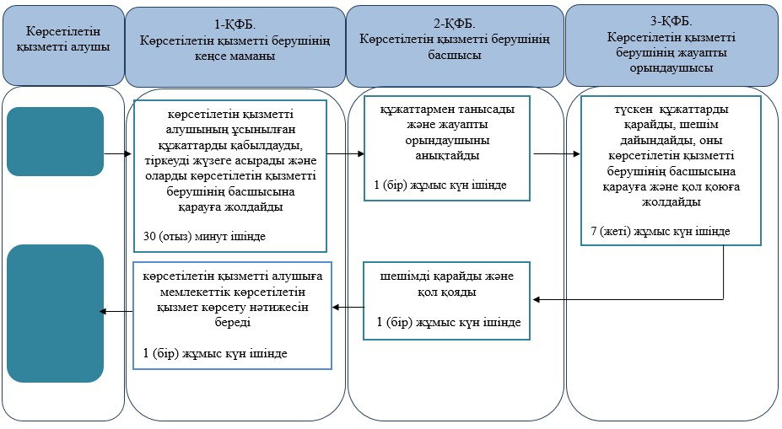

|  |  |
| --- | --- |
|  | "Қамқоршыларға немесе қорғаншыларға жетім баланы (жетім балаларды) және ата-анасының қамқорлығынсыз қалған баланы (балаларды) асырап-бағуға жәрдемақы тағайындау" мемлекеттік қызмет регламентіне 3-қосымша |

**Мемлекеттік корпорация арқылы мемлекеттік көрсетілетін қызмет көрсетудің бизнес-үдерісінің анықтамалығы**

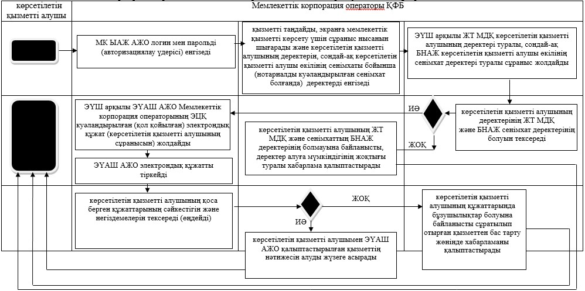

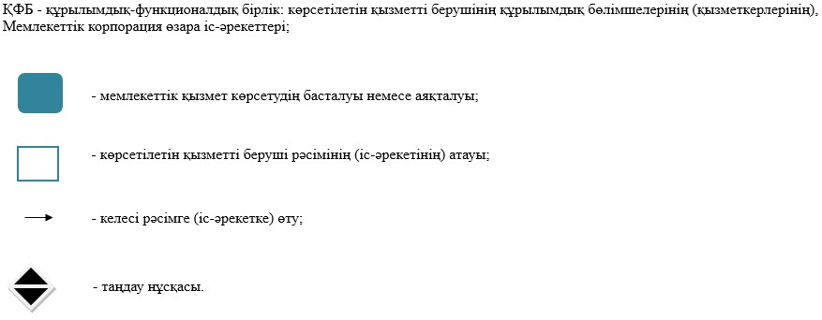

|  |  |
| --- | --- |
|  | Ақтөбе облысы әкімдігінің 2015 жылғы 9 шілдедегі № 249 қаулысымен бекітілді |

**"Баланы (балаларды) патронаттық тәрбиелеуге беру" мемлекеттік көрсетілетін қызмет регламенті**

      Ескерту. Регламент жаңа редакцияда – Ақтөбе облысының әкімдігінің 04.02.2016 № 33 қаулысымен (қолданысқа енгізілу тәртібін 4 т. қараңыз).

**1. Жалпы ережелер**

      1. "Баланы (балаларды) патронаттық тәрбиелеуге беру" мемлекеттік көрсетілетін қызметі (бұдан әрі – мемлекеттік көрсетілетін қызмет) Ақтөбе қаласының және аудандардың білім бөлімдерімен (бұдан әрі – көрсетілетін қызметті беруші) көрсетіледі.  
      Мемлекеттік қызметті көрсету үшін өтінішті қабылдау:  
      1) көрсетілетін қызметті берушінің кеңсесі;   
      2) "электрондық үкіметтің" www.egov.kz веб-порталы (бұдан әрі – портал) арқылы жүзеге асырылады.  
      Мемлекеттік қызмет көрсетудің нәтижесін беру көрсетілетін қызметті берушінің кеңсесі арқылы жүзеге асырылады.  
      2. Мемлекеттік қызмет көрсету нысаны: электрондық (ішінара автоматтандырылған) және (немесе) қағаз түрінде.  
      3. Мемлекеттік қызмет көрсетудің нәтижесі:  
      көрсетілетін қызметті берушіге жүгінген кезде - баланы (балаларды) патронаттық тәрбиелеуге беру туралы шарт немесе Қазақстан Республикасы Білім және ғылым министрінің 2015 жылғы 2 қарашадағы № 619 "Отбасы және балалар саласында көрсетілетін мемлекеттік қызметтер стандарттарын бекіту туралы" Қазақстан Республикасы Білім және ғылым министрінің 2015 жылғы 13 сәуірдегі № 198 бұйрығына өзгерістер енгізу туралы" (нормативтік құқықтық актілерді мемлекеттік тіркеу тізілімінде № 12366 тіркелген) бұйрығымен бекітілген "Баланы (балаларды) патронаттық тәрбиелеуге беру" мемлекеттік көрсетілетін қызмет стандартының (бұдан әрі - Стандарт) 10-тармағында көрсетілген жағдайларда және негіздер бойынша мемлекеттік қызмет көрсетуден бас тарту туралы дәлелді жауап;  
      порталда – Стандарттың 1-қосымшасына сәйкес нысан бойынша баланы (балаларды) патронаттық тәрбиелеуге беру туралы шарт жасау туралы хабарлама (бұдан әрі – шарт жасау туралы хабарлама) немесе Стандарттың 10-тармағында көрсетілген жағдайларда және негіздер бойынша мемлекеттік қызмет көрсетуден бас тарту туралы дәлелді жауап.  
      Көрсетілетін қызметті алушы шарт жасау туралы хабарламаны алғаннан кейін баланы (балаларды) патронаттық тәрбиелеуге беру туралы шарт жасау үшін хабарламада көрсетілген мекенжай бойынша хабарласуы қажет.  
      Мемлекеттік қызмет көрсету нәтижесін ұсыну нысаны: қағаз түрінде.

**2. Мемлекеттік қызмет көрсету үдерісінде көрсетілетін қызметті берушінің құрылымдық бөлімшелерінің (қызметкерлерінің) іс-әрекет тәртібін сипаттау**

      4. Мемлекеттік қызметті көрсету бойынша іс-әрекетті бастау үшін негіздеме:   
      1) көрсетілетін қызметті берушіге жүгіну арқылы: көрсетілетін қызметті алушының еркін нысандағы өтініш;   
      2) порталға жүгіну арқылы: көрсетілетін қызметті алушының электрондық цифрлық қолтаңбасымен (бұдан әрі – ЭЦҚ) куәландырылған электрондық құжат нысанындағы сұраныс болып табылады.  
      5. Мемлекеттік қызмет көрсету үдерісінің құрамына кіретін әрбір рәсімнің (іс-әрекеттің) мазмұны және оның нәтижесі, орындалу ұзақтылығы:

      1) көрсетілетін қызметті берушінің кеңсе қызметкері 30 (отыз) минут ішінде Стандарттың 9-тармағына сәйкес көрсетілетін қызметті алушының ұсынылған құжаттарды қабылдауды, тіркеуді жүзеге асырады және оларды көрсетілетін қызметті берушінің басшысына қарауға жолдайды. Құжаттарды қабылдау кезінде көрсетілетін қызметті берушінің кеңсе қызметкері көрсетілетін қызметті алушыға құжаттардың қабылданғаны туралы қолхат береді.

      Нәтиже: көрсетілетін қызметті алушыдан құжаттарды қабылдау және оларды көрсетілетін қызметті берушінің басшысына жолдау, көрсетілетін қызметті алушыға қолхат беру;  
      2) көрсетілетін қызметті берушінің басшысы 1 (бір) күнтізбелік күн ішінде құжаттармен танысады, жауапты орындаушыны анықтайды және оған көрсетілетін қызметті алушының құжаттарын жолдайды.  
      Нәтиже: көрсетілетін қызметті берушінің басшысының жауапты орындаушыны тағайындау және оған көрсетілетін қызметті алушының құжаттарын жолдау;  
      3) көрсетілетін қызметті берушінің жауапты орындаушысы 27 (жиырма жеті) күнтізбелік күн ішінде Стандарттың 2-қосымшасына сәйкес нысан бойынша көрсетілетін қызметті алушының тұрғын үй-тұрмыстық жағдайын зерделеу актісін жасайды және баланы (балаларды) патронаттық тәрбиелеуге беру туралы шарттың жобасын, немесе мемлекеттік қызмет көрсетуден бас тарту туралы дәлелді жауап дайындайды.  
      Нәтиже: мемлекеттік көрсетілетін қызмет нәтижесінің жобасын дайындау және оны көрсетілетін қызметті берушінің басшысына жолдау;  
      4) көрсетілетін қызметті берушінің басшысы 1 (бір) күнтізбелік күн ішінде мемлекеттік көрсетілетін қызмет нәтижесіне қол қояды және оны көрсетілетін қызметті берушінің кеңсе қызметкеріне жолдайды.   
      Нәтиже: мемлекеттік көрсетілетін қызмет нәтижесіне қол қою және көрсетілетін қызметті берушінің кеңсе қызметкеріне жолдау;  
      5) көрсетілетін қызметті берушінің кеңсе қызметкері 1 (бір) күнтізбелік күн ішінде мемлекеттік қызмет көрсетудің дайын нәтижесін көрсетілетін қызметті алушыға береді.  
      Нәтиже: көрсетілетін қызметті алушыға мемлекеттік көрсетілетін қызмет нәтижесін беру.  
      Ескерту. 5 тармаққа өзгерістер енгізілді – Ақтөбе облысының әкімдігінің 18.05.2017 № 144 қаулысымен (алғашқы ресми жарияланған күнінен кейін күнтізбелік он күн өткен соң қолданысқа енгізіледі).

**3. Мемлекеттік қызмет көрсету үдерісінде көрсетілетін қызметті берушінің құрылымдық бөлімшелерінің (қызметкерлерінің) өзара іс-әрекет тәртібін сипаттау**

      6. Мемлекеттік қызмет көрсету үдерісіне қатысатын көрсетілетін қызметті берушінің құрылымдық бөлімшелерінің (қызметкерлерінің) тізбесі:  
      1) көрсетілетін қызметті берушінің кеңсе қызметкері;  
      2) көрсетілетін қызметті берушінің басшысы;   
      3) көрсетілетін қызметті берушінің жауапты орындаушысы.  
      7. Әрбір рәсімнің (іс-әрекеттің) ұзақтығын көрсете отырып, құрылымдық бөлімшелер (қызметкерлер) арасындағы рәсімдердің (іс-әрекеттердің) реттілігін сипаттау.   
      Көрсетілетін қызметті берушінің кеңсе қызметкері 30 (отыз) минут ішінде құжаттарды қабылдауды жүзеге асырады, оларды тіркейді және көрсетілетін қызметті берушінің басшысына қарауға жолдайды, көрсетілетін қызметті алушыға құжаттарды қабылдау туралы қолхатты береді.   
      Көрсетілетін қызметті берушінің басшысы 1 (бір) күнтізбелік күн ішінде құжаттармен танысады, жауапты орындаушыны анықтайды және оған құжаттарды жолдайды.  
      Көрсетілетін қызметті берушінің жауапты орындаушысы 27 (жиырма жеті) күнтізбелік күн ішінде көрсетілетін қызметті алушының тұрғын үй-тұрмыстық жағдайын зерделеу актісін жасайды және баланы (балаларды) патронаттық тәрбиелеуге беру туралы шарттың жобасын, немесе мемлекеттік қызмет көрсетуден бас тарту туралы дәлелді жауап дайындайды және оны көрсетілетін қызметті берушінің басшысына қол қоюға жолдайды.  
      Көрсетілетін қызметті берушінің басшысы 1 (бір) күнтізбелік күн ішінде мемлекеттік қызмет көрсету нәтижесіне қол қояды және оны көрсетілетін қызметті берушінің кеңсе қызметкеріне жолдайды.  
      Көрсетілетін қызметті берушінің кеңсе қызметкері 1 (бір) күнтізбелік күн ішінде көрсетілетін қызметті алушыға көрсетілетін қызметтің дайын нәтижесін береді.

**4. Мемлекеттік қызмет көрсету үдерісінде ақпараттық жүйелерді пайдалану тәртібін сипаттау**

      8. Портал арқылы мемлекеттік қызметті көрсету кезіндегі жүгіну тәртібін және көрсетілетін қызметті беруші мен көрсетілетін қызметті алушының рәсімдерінің (іс-әрекеттерінің) реттілігін сипаттау:  
      1) көрсетілетін қызметті алушы жеке сәйкестендіру нөмірінің (бұдан әрі - ЖСН), сондай-ақ парольдің көмегімен порталда тіркеуді жүзеге асырады;   
      2) 1-үдеріс – қызметті алу үшін көрсетілетін қызметті алушымен порталда ЖСН және паролін (авторизациялау үдерісі) енгізу;  
      3) 1-шарт - ЖСН және пароль арқылы порталда тіркелген көрсетілетін қызметті алушы туралы деректерінің түпнұсқалығын тексеру;  
      4) 2-үдеріс – көрсетілетін қызметті алушының деректерінде бұзушылықтың болуына байланысты порталмен авторизациялаудан бас тарту жөнінде хабарлама қалыптастыру;  
      5) 3-үдеріс – көрсетілетін қызметті алушымен осы мемлекеттік көрсетілетін қызметті таңдау, қызметті көрсету үшін экранға сұраныс нысанын шығару, пішімді талаптарының және оның құрылымын ескере отырып, көрсетілетін қызметті алушының нысанын (деректерді енгізу) толтыру, Стандарттың 9-тармағында көрсетілген қажетті құжаттардың көшірмелерін электрондық түрде сұраныс нысанына жалғау, сондай-ақ сұранысты куәландыру (қол қою) үшін көрсетілетін қызметті алушы ЭЦҚ тіркеу куәлігін таңдау;  
      6) 2-шарт – порталда ЭЦҚ тіркеу куәлігінің қолдану мерзімін және қайтарылған (жойылған) тіркеу куәліктерінің тізімінде жоқтығын, сондай-ақ сәйкестендіру деректерінің сәйкестігін (сұраныста көрсетілген ЖСН және ЭЦҚ тіркеу куәлігінде көрсетілген ЖСН арасында) тексеру;  
      7) 4-үдеріс – көрсетілетін қызметті алушының ЭЦҚ расталмауына байланысты сұратылып жатқан қызметтен бас тарту жөнінде хабарламаны қалыптастыру;  
      8) 5-үдеріс – көрсетілетін қызметті алушының сұранысын өңдеу үшін электрондық үкімет шлюзі (бұдан әрі - ЭҮШ) арқылы қызмет алушының ЭЦҚ куәландырылған (қол қойылған) электрондық құжаттарын (қызмет алушының сұранысы) электрондық үкіметінің аумақтық шлюзі ақпараттық жұмыс орнына (бұдан әрі – ЭҮАШ АЖО) жолдау;  
      9) 3-шарт – көрсетілетін қызметті алушымен ұсынылған құжаттар сәйкестігін және қызметті көрсету негіздерін көрсетілетін қызметті берушімен тексеру;  
      10) 6-үдеріс - көрсетілетін қызметті алушының құжаттарында бұзушылықтың болуына байланысты сұратылып отырған қызметтен бас тарту жөнінде хабарламаны қалыптастыру;  
      11) көрсетілетін қызметті беруші 30 (отыз) күнтізбелік күн ішінде осы регламентінің 5-тармағына сәйкес мемлекеттік көрсетілетін қызмет көрсетуді жүзеге асырады;  
      12) 7-үдеріс – көрсетілетін қызметті алушымен ЭҮАШ АЖО қалыптастырылған қызметтің нәтижесін (электрондық құжат нысаны бойынша хабарлама) алу. Мемлекеттік көрсетілетін қызмет көрсетудің нәтижесі ЭЦҚ куәландырылған электрондық құжат түрінде көрсетілетін қызметті алушының "жеке кабинетіне" жолданады.  
      Портал арқылы мемлекеттік көрсетілетін қызметті көрсету кезінде іске қосылған ақпараттық жүйелердің функционалдық өзара іс-әрекеттері диаграммамен осы регламенттің 1-қосымшасына сәйкес көрсетілген.  
      9. Мемлекеттік қызмет көрсету үдерісінде көрсетілетін қызметті берушінің құрылымдық бөлімшелерінің (қызметкерлерінің) рәсімдерінің (іс-әрекеттерінің), өзара іс-әрекеттері реттілігінің нақты сипаттамасы осы регламенттің 2-қосымшасына сәйкес мемлекеттік қызмет көрсетудің бизнес-үдерістерінің анықтамалығында көрсетіледі. Мемлекеттік қызмет көрсетудің бизнес-үдерістерінің анықтамалығы көрсетілетін қызметті берушінің интернет-ресурсында орналастырылады.

|  |  |
| --- | --- |
|  | "Баланы (балаларды)  патронаттық тәрбиелеуге беру" мемлекеттік көрсетілетін қызмет  регламентіне 1-қосымша |

**Портал арқылы мемлекеттік көрсетілетін қызметті көрсету кезінде іске қосылған ақпараттық жүйелердің функционалдық өзара іс-әрекеттері диаграммасы**

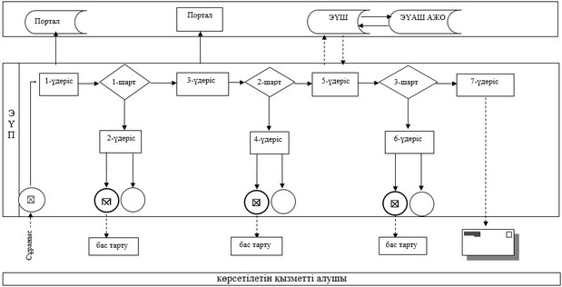

|  |  |
| --- | --- |
|  | "Баланы (балаларды)  патронаттық тәрбиелеуге беру"  мемлекеттік көрсетілетін қызмет  регламентіне 2-қосымша |

**Мемлекеттік көрсетілетін қызметтің бизнес-үдерістерінің анықтамалығы**

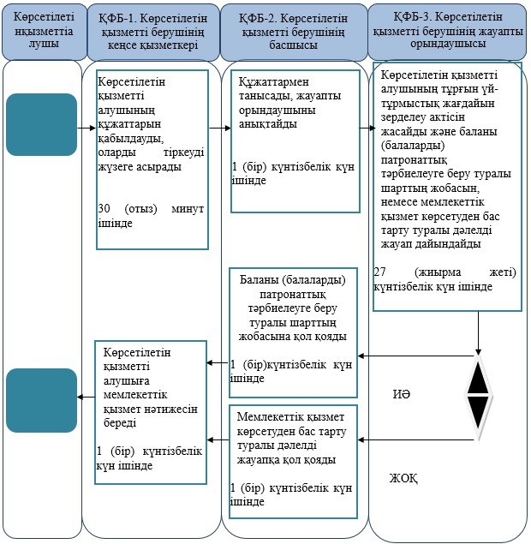

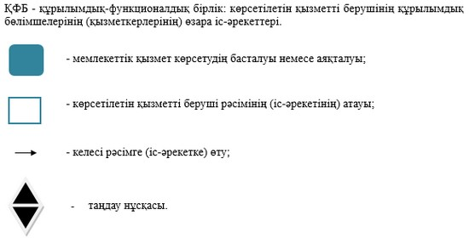

|  |  |
| --- | --- |
|  | Ақтөбе облысы әкімдігінің 2015 жылғы 9 шілдедегі № 249 қаулысымен бекітілді |

**"Патронат тәрбиешілерге берілген баланы (балаларды) асырап-бағуға ақшалай қаражат төлеуді тағайындау" мемлекеттік көрсетілетін қызмет регламенті**

      Ескерту. Регламент жаңа редакцияда – Ақтөбе облысының әкімдігінің 29.04.2016 № 177 қаулысымен (қолданысқа енгізілу тәртібін 4 т. қараңыз).

**1. Жалпы ережелер**

      1. "Патронат тәрбиешілерге берілген баланы (балаларды) асырап-бағуға ақшалай қаражат төлеуді тағайындау" мемлекеттік көрсетілетін қызметі (бұдан әрі – мемлекеттік көрсетілетін қызмет) Ақтөбе қаласының және Ақтөбе облысы аудандарының білім бөлімдерімен (бұдан әрі – көрсетілетін қызметті беруші) көрсетіледі.  
      Өтінішті қабылдау және мемлекеттік қызмет көрсетудің нәтижесін беру:  
      1) көрсетілетін қызметті берушінің кеңсесі;   
      2) "электрондық үкіметтің" www.egov.kz веб-порталы (бұдан әрі – портал) арқылы жүзеге асырылады.  
      2. Көрсетілетін мемлекеттік қызмет нысаны: электрондық (ішінара автоматтандырылған) және (немесе) қағаз түрінде.  
      3. Мемлекеттік қызмет көрсету нәтижесі: Қазақстан Республикасы Білім және ғылым министрінің 2016 жылғы 24 наурыздағы № 210 "Отбасы және балалар саласында көрсетілетін мемлекеттік қызметтер стандарттарын бекіту туралы" Қазақстан Республикасы Білім және ғылым министрінің 2015 жылғы 13 сәуірдегі № 198 бұйрығына өзгерістер енгізу туралы" (нормативтік құқықтық актілерді мемлекеттік тіркеу тізілімінде № 13670 тіркелген) бұйрығымен бекітілген "Патронат тәрбиешілерге берілген баланы (балаларды) асырап-бағуға ақшалай қаражат төлеуді тағайындау" мемлекеттік көрсетілетін қызмет стандартының (бұдан әрі - Стандарт) 2-қосымшасына сәйкес нысан бойынша патронат тәрбиешілерге берілген баланы (балаларды) асырап-бағуға ақшалай қаражат төлеуді тағайындау туралы шешім (бұдан әрі - шешім).  
      Мемлекеттік көрсетілетін қызмет көрсету нәтижесін ұсыну нысаны: электрондық және (немесе) қағаз түрінде.   
      Көрсетілетін қызметті алушы мемлекеттік көрсетілетін қызметті көрсету нәтижесі үшін қағаз жеткізгіште жүгінген жағдайда мемлекеттік қызмет көрсету нәтижесі электрондық нысанда ресімделеді, қағазға басып шығарылады, көрсетілетін қызметті берушінің уәкілетті тұлғасының қолымен және мөрімен расталады.   
      Порталда мемлекеттік қызмет көрсетудің нәтижесі көрсетілетін қызметті алушының "жеке кабинетіне" көрсетілетін қызметті берушінің уәкілетті тұлғаның электрондық цифрлық қолтаңбасымен (бұдан әрі – ЭЦҚ) қол қойылған электрондық құжат нысанында жіберіледі.

**2. Мемлекеттік қызмет көрсету үдерісінде көрсетілетін қызметті берушінің құрылымдық бөлімшелерінің (қызметкерлерінің) іс-әрекет тәртібін сипаттау**

      4. Мемлекеттік қызмет көрсету бойынша іс-әрекетті бастау үшін негіздеме болып табылатын:   
      1) көрсетілетін қызметті берушіге жүгінген кезде: Стандарттың 1-қосымшасына сәйкес нысан бойынша өтініш;   
      2) порталға жүгінген кезде: көрсетілетін қызметті алушының ЭЦҚ куәландырылған электрондық құжат нысанындағы сұраныс.   
      5. Мемлекеттік қызмет көрсету үдерісінің құрамына кіретін әрбір рәсімнің (іс-әрекеттің) мазмұны және оның нәтижесі, орындалу ұзақтығы:  
      1) көрсетілетін қызметті берушінің кеңсе қызметкері 30 (отыз) минут ішінде Стандарттың 9-тармағына сәйкес ұсынылған құжаттарды қабылдауды, тіркеуді жүзеге асырады, көрсетілетін қызметті алушыға құжаттарды қабылдау туралы қолхат береді және оларды көрсетілетін қызметті берушінің басшысына қарауға жолдайды.  
      Нәтиже: көрсетілетін қызметті алушыдан құжаттарды қабылдау және оларды көрсетілетін қызметті берушінің басшысына беру;  
      2) көрсетілетін қызметті берушінің басшысы 1 (бір) жұмыс күн ішінде құжаттармен танысады, жауапты орындаушыны анықтайды және оған көрсетілетін қызметті алушының құжаттарын жолдайды.  
      Нәтиже: көрсетілетін қызметті берушінің жауапты орындаушысын тағайындау және оған көрсетілетін қызметті алушының құжаттарын жолдау;  
      3) көрсетілетін қызметті берушінің жауапты орындаушысы 2 (екі) жұмыс күн ішінде түскен құжаттарды қарайды, шешім дайындайды және оны қол қоюға көрсетілетін қызметті берушінің басшысына жолдайды.  
      Нәтиже: шешімге қол қоюға көрсетілетін қызметті берушінің басшысына жолдау;  
      4) көрсетілетін қызметті берушінің басшысы 1 (бір) жұмыс күн ішінде шешімді қарайды және қол қояды, оны көрсетілетін қызметті берушінің кеңсе қызметкеріне жолдайды.  
      Нәтиже: шешімге қол қою және көрсетілетін қызметті берушінің кеңсе қызметкеріне жолдау;  
      5) көрсетілетін қызметті берушінің кеңсе қызметкері 1 (бір) жұмыс күн ішінде мемлекеттік қызмет көрсетудің дайын нәтижесін көрсетілетін қызметті алушыға береді.  
      Нәтиже: көрсетілетін қызметті алушыға мемлекеттік көрсетілетін қызмет нәтижесін беру.

**3. Мемлекеттік қызмет көрсету үдерісінде көрсетілетін қызметті берушінің құрылымдық бөлімшелерінің (қызметкерлерінің) өзара іс-әрекет тәртібін сипаттау**

      6. Мемлекеттік қызмет көрсету үдерісіне қатысатын көрсетілетін қызметті берушінің құрылымдық бөлімшелерінің (қызметкерлерінің) тізбесі:   
      1) көрсетілетін қызметті берушінің кеңсе қызметкері;  
      2) көрсетілетін қызметті берушінің басшысы;  
      3) көрсетілетін қызметті берушінің жауапты орындаушысы.  
      7. Әрбір рәсімнің (іс-әрекеттің) ұзақтығын көрсете отырып, құрылымдық бөлімшелер (қызметкерлер) арасындағы рәсімдердің (іс-әрекеттердің) реттілігін сипаттау.  
      Көрсетілетін қызметті берушінің кеңсе қызметкері 30 (отыз) минут ішінде ұсынылған құжаттарды қабылдауды, тіркеуді жүзеге асырады, көрсетілетін қызметті алушыға құжаттарды қабылдау туралы қолхат береді және оларды көрсетілетін қызметті берушінің басшысына қарауға жолдайды.   
      Көрсетілетін қызметті берушінің басшысы 1 (бір) жұмыс күн ішінде құжаттармен танысады, жауапты орындаушыны анықтайды және оған көрсетілетін қызметті алушының құжаттарын жолдайды.  
      Көрсетілетін қызметті берушінің жауапты орындаушысы 2 (екі) жұмыс күн ішінде түскен құжаттарды қарайды, шешім дайындайды және оны қол қоюға көрсетілетін қызметті берушінің басшысына жолдайды.  
      Көрсетілетін қызметті берушінің басшысы 1 (бір) жұмыс күн ішінде шешімді қарайды және қол қояды, оны көрсетілетін қызметті берушінің кеңсе қызметкеріне жолдайды.  
      Көрсетілетін қызметті берушінің кеңсе қызметкері 1 (бір) жұмыс күн ішінде мемлекеттік қызмет көрсетудің дайын нәтижесін көрсетілетін қызметті алушыға береді.

**4. "Азаматтарға арналған үкімет" мемлекеттік корпорациясымен және (немесе) өзге де көрсетілетін қызметті берушілермен өзара іс-қимыл тәртібін, сондай-ақ мемлекеттік қызмет көрсету процесінде ақпараттық жүйелерді пайдалану тәртібін сипаттау**

      8. Портал арқылы мемлекеттік қызметті көрсету кезіндегі жүгіну тәртібін және көрсетілетін қызметті беруші мен көрсетілетін қызметті алушының рәсімдерінің (іс-әрекеттерінің) реттілігін сипаттау:  
      1) көрсетілетін қызметті алушы жеке сәйкестендіру нөмірінің (бұдан әрі - ЖСН), сондай-ақ парольдің көмегімен порталда тіркеуді жүзеге асырады;   
      2) 1-үдеріс –қызметті алу үшін көрсетілетін қызметті алушымен порталда ЖСН және паролін (авторизациялау үдерісі) енгізу;  
      3) 1-шарт - ЖСН және пароль арқылы порталда тіркелген көрсетілетін қызметті алушы туралы деректерінің түпнұсқалығын тексеру;  
      4) 2-үдеріс – көрсетілетін қызметті алушының деректерінде бұзушылықтың болуына байланысты порталмен авторизациялаудан бас тарту жөнінде хабарлама қалыптастыру;  
      5) 3-үдеріс – көрсетілетін қызметті алушымен осы мемлекеттік көрсетілетін қызметті таңдау, қызметті көрсету үшін экранға сұраныс нысанын шығару, пішімді талаптарының және оның құрылымын ескере отырып, көрсетілетін қызметті алушының нысанын (деректерді енгізу) толтыру, Стандарттың 9-тармағында көрсетілген қажетті құжаттардың көшірмелерін электрондық түрде сұраныс нысанына жалғау, сондай-ақ сұранысты куәландыру (қол қою) үшін көрсетілетін қызметті алушы ЭЦҚ тіркеу куәлігін таңдау;  
      6) 2-шарт – порталда ЭЦҚ тіркеу куәлігінің қолдану мерзімін және қайтарылған (жойылған) тіркеу куәліктерінің тізімінде жоқтығын, сондай-ақ сәйкестендіру деректерінің сәйкестігін (сұраныста көрсетілген ЖСН және ЭЦҚ тіркеу куәлігінде көрсетілген ЖСН арасында) тексеру;  
      7) 4-үдеріс – көрсетілетін қызметті алушының ЭЦҚ расталмауына байланысты сұратылып жатқан қызметтен бас тарту жөнінде хабарламаны қалыптастыру;  
      8) 5-үдеріс – көрсетілетін қызметті алушының сұранысын өңдеу үшін электрондық үкімет шлюзі (бұдан әрі - ЭҮШ) арқылы қызмет алушының ЭЦҚ куәландырылған (қол қойылған) электрондық құжаттарын (қызмет алушының сұранысы) электрондық үкіметінің аумақтық шлюзі ақпараттық жұмыс орнына (бұдан әрі – ЭҮАШ АЖО) жолдау;  
      9) 3-шарт – көрсетілетін қызметті алушымен ұсынылған құжаттар сәйкестігін және қызметті көрсету негіздерін көрсетілетін қызметті берушімен тексеру;  
      10) 6-үдеріс - көрсетілетін қызметті алушының құжаттарында бұзушылықтың болуына байланысты сұратылып отырған қызметтен бас тарту жөнінде хабарламаны қалыптастыру;  
      11) көрсетілетін қызметті беруші 5 (бес) жұмыс күн ішінде осы регламентінің 5-тармағына сәйкес мемлекеттік көрсетілетін қызмет көрсетуді жүзеге асырады;  
      12) 7-үдеріс – көрсетілетін қызметті алушымен ЭҮАШ АЖО қалыптастырылған қызметтің нәтижесін (электрондық құжат нысаны бойынша хабарлама) алу. Мемлекеттік көрсетілетін қызмет көрсетудің нәтижесі ЭЦҚ куәландырылған электрондық құжат түрінде көрсетілетін қызметті алушының "жеке кабинетіне" жолданады.  
      Портал арқылы мемлекеттік көрсетілетін қызметті көрсету кезінде іске қосылған ақпараттық жүйелердің функционалдық өзара іс-әрекеттері диаграммамен осы регламенттің 1-қосымшасына сәйкес көрсетілген.  
      9. Мемлекеттік қызмет көрсету үдерісінде көрсетілетін қызметті берушінің құрылымдық бөлімшелерінің (қызметкерлерінің) рәсімдерінің (іс-әрекеттерінің), өзара іс-әрекеттері реттілігінің нақты сипаттамасы осы регламенттің 2-қосымшасына сәйкес мемлекеттік қызмет көрсетудің бизнес-үдерістерінің анықтамалығында көрсетіледі. Мемлекеттік қызмет көрсетудің бизнес-үдерістерінің анықтамалығы көрсетілетін қызметті берушінің интернет-ресурсында орналастырылады.

|  |  |
| --- | --- |
|  | "Патронат тәрбиешілерге  берілген баланы (балаларды)  асырап-бағуға ақшалай  қаражат төлеуді тағайындау"  мемлекеттік көрсетілетін  қызмет регламентіне  1-қосымша |

**Портал арқылы мемлекеттік көрсетілетін қызметті көрсету кезінде іске қосылған ақпараттық жүйелердің функционалдық өзара іс-әрекеттері диаграммасы**

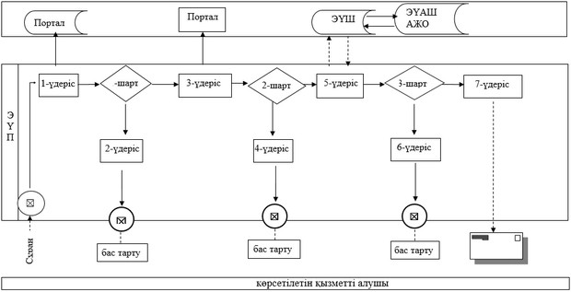

|  |  |
| --- | --- |
|  | "Патронат тәрбиешілерге  берілген баланы (балаларды)  асырап-бағуға ақшалай  қаражат төлеуді тағайындау"  мемлекеттік көрсетілетін  қызмет регламентіне  2-қосымша |

**Мемлекеттік көрсетілетін қызметтің бизнес-үдерістерінің анықтамалығы**

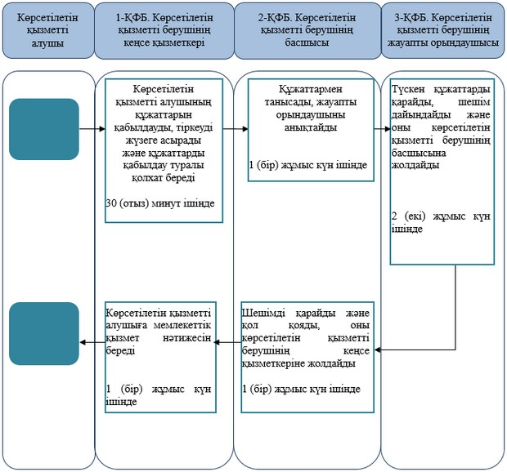

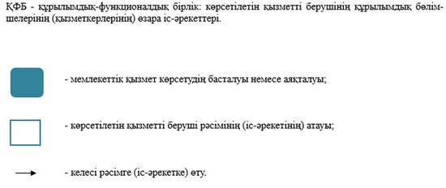

|  |  |
| --- | --- |
|  | Ақтөбе облысы әкімдігінің 2015 жылғы 9 шілдедегі № 249 қаулысымен бекітілді |

**"Бала асырап алуға тілек білдірген адамдарды есепке қою" мемлекеттік көрсетілетін қызмет регламенті**

      Ескерту. Регламент жаңа редакцияда – Ақтөбе облысының әкімдігінің 04.02.2016 № 33 қаулысымен (қолданысқа енгізілу тәртібін 4 т. қараңыз).

**1. Жалпы ережелер**

      1. "Бала асырап алуға тілек білдірген адамдарды есепке қою" мемлекеттік көрсетілетін қызметі (бұдан әрі – мемлекеттік көрсетілетін қызмет) Ақтөбе қаласының және аудандардың білім бөлімдерімен (бұдан әрі – көрсетілетін қызметті беруші) көрсетіледі.  
      Мемлекеттік қызметті көрсету үшін өтінішті қабылдау:  
      1) көрсетілетін қызметті берушінің кеңсесі;   
      2) "электрондық үкіметтің" www.egov.kz веб-порталы (бұдан әрі – портал) арқылы жүзеге асырылады.  
      Мемлекеттік қызмет көрсетудің нәтижесін беру көрсетілетін қызметті берушінің кеңсесі арқылы жүзеге асырылады.  
      2. Мемлекеттік қызмет көрсету нысаны: электрондық (ішінара автоматтандырылған) және (немесе) қағаз түрінде.  
      3. Мемлекеттік қызмет көрсетудің нәтижесі:   
      көрсетілетін қызметті берушіге жүгінген кезде - Қазақстан Республикасы Білім және ғылым министрінің 2015 жылғы 2 қарашадағы № 619 "Отбасы және балалар саласында көрсетілетін мемлекеттік қызметтер стандарттарын бекіту туралы" Қазақстан Республикасы Білім және ғылым министрінің 2015 жылғы 13 сәуірдегі № 198 бұйрығына өзгерістер енгізу туралы" (нормативтік құқықтық актілерді мемлекеттік тіркеу тізілімінде № 12366 тіркелген) бұйрығымен бекітілген "Бала асырап алуға тілек білдірген адамдарды есепке қою" мемлекеттік көрсетілетін қызмет стандартының (бұдан әрі - Стандарт) 1-қосымшасына сәйкес нысан бойынша бала асырап алуға үміткер(лер) болу мүмкіндігі (мүмкін еместігі) туралы қорытынды (бұдан әрі - қорытынды);  
      порталда – Стандарттың 2-қосымшасына сәйкес нысан бойынша қорытындының дайындығы туралы хабарлама (бұдан әрі - хабарлама).  
      Көрсетілетін қызметті алушы хабарламаны алғаннан кейін қорытындыны алу үшін хабарламада көрсетілген мекенжай бойынша хабарласуы қажет.  
      Мемлекеттік қызмет көрсету нәтижесін ұсыну нысаны: қағаз түрінде.

**2. Мемлекеттік қызмет көрсету үдерісінде көрсетілетін қызметті берушінің құрылымдық бөлімшелерінің (қызметкерлерінің) іс-әрекет тәртібін сипаттау**

      4. Мемлекеттік қызметті көрсету бойынша іс-әрекетті бастау үшін негіздеме:   
      1) көрсетілетін қызметті берушіге жүгіну арқылы: көрсетілетін қызметті алушының еркін нысандағы өтініш;   
      2) порталға жүгіну арқылы: көрсетілетін қызметті алушының электрондық цифрлық қолтаңбасымен (бұдан әрі – ЭЦҚ) куәландырылған электрондық құжат нысанындағы сұраныс болып табылады.  
      5. Мемлекеттік қызмет көрсету үдерісінің құрамына кіретін әрбір рәсімнің (іс-әрекеттің) мазмұны және оның нәтижесі:

      1) көрсетілетін қызметті берушінің кеңсе қызметкері 30 (отыз) минут ішінде Стандарттың 9-тармағына сәйкес көрсетілетін қызметті алушының ұсынылған құжаттарды қабылдауды, тіркеуді жүзеге асырады және оларды көрсетілетін қызметті берушінің басшысына қарауға жолдайды. Құжаттарды қабылдау кезінде көрсетілетін қызметті берушінің кеңсе қызметкері көрсетілетін қызметті алушыға құжаттардың қабылданғаны туралы қолхат береді.

      Нәтиже: көрсетілетін қызметті алушыдан құжаттарды қабылдау және оларды көрсетілетін қызметті берушінің басшысына жолдау, көрсетілетін қызметті алушыға қолхат беру;  
      2) көрсетілетін қызметті берушінің басшысы 1 (бір) күнтізбелік күн ішінде құжаттармен танысады, жауапты орындаушыны анықтайды және оған көрсетілетін қызметті алушының құжаттарын жолдайды.  
      Нәтиже: көрсетілетін қызметті берушінің басшысының жауапты орындаушыны тағайындау және оған көрсетілетін қызметті алушының құжаттарын жолдау;  
      3) көрсетілетін қызметті берушінің жауапты орындаушысы 12 (он екі) күнтізбелік күн ішінде Стандарттың 3-қосымшасына сәйкес нысан бойынша көрсетілетін қызметті алушының тұрғын үй-тұрмыстық жағдайын зерделеу актісін жасайды және қорытынды жобасын дайындайды.  
      Нәтиже: мемлекеттік көрсетілетін қызмет нәтижесінің жобасын дайындау және оны көрсетілетін қызметті берушінің басшысына жолдау;  
      4) көрсетілетін қызметті берушінің басшысы 1 (бір) күнтізбелік күн ішінде мемлекеттік көрсетілетін қызмет нәтижесіне қол қояды және оны көрсетілетін қызметті берушінің кеңсе қызметкеріне жолдайды.   
      Нәтиже: мемлекеттік көрсетілетін қызмет нәтижесіне қол қою және көрсетілетін қызметті берушінің кеңсе қызметкеріне жолдау;  
      5) көрсетілетін қызметті берушінің кеңсе қызметкері 1 (бір) күнтізбелік күн ішінде мемлекеттік қызмет көрсетудің дайын нәтижесін көрсетілетін қызметті алушыға береді.  
      Нәтиже: көрсетілетін қызметті алушыға мемлекеттік көрсетілетін қызмет нәтижесін беру.  
      Ескерту. 5 тармаққа өзгерістер енгізілді – Ақтөбе облысының әкімдігінің 18.05.2017 № 144 қаулысымен (алғашқы ресми жарияланған күнінен кейін күнтізбелік он күн өткен соң қолданысқа енгізіледі).

**3. Мемлекеттік қызмет көрсету үдерісінде көрсетілетін қызметті берушінің құрылымдық бөлімшелерінің (қызметкерлерінің) өзара іс-әрекет тәртібін сипаттау**

      6. Мемлекеттік қызмет көрсету үдерісіне қатысатын көрсетілетін қызметті берушінің құрылымдық бөлімшелерінің (қызметкерлерінің) тізбесі:  
      1) көрсетілетін қызметті берушінің кеңсе қызметкері;  
      2) көрсетілетін қызметті берушінің басшысы;   
      3) көрсетілетін қызметті берушінің жауапты орындаушысы.  
      7. Әрбір рәсімнің (іс-әрекеттің) ұзақтығын көрсете отырып, құрылымдық бөлімшелер (қызметкерлер) арасындағы рәсімдердің (іс-әрекеттердің) реттілігін сипаттау.   
      Көрсетілетін қызметті берушінің кеңсе қызметкері 30 (отыз) минут ішінде құжаттарды қабылдауды жүзеге асырады, оларды тіркейді және көрсетілетін қызметті берушінің басшысына қарауға жолдайды, көрсетілетін қызметті алушыға құжаттарды қабылдау туралы қолхатты береді.   
      Көрсетілетін қызметті берушінің басшысы 1 (бір) күнтізбелік күн ішінде құжаттармен танысады, жауапты орындаушыны анықтайды және оған құжаттарды жолдайды.  
      Көрсетілетін қызметті берушінің жауапты орындаушысы 12 (он екі) күнтізбелік күн ішінде көрсетілетін қызметті алушының тұрғын үй-тұрмыстық жағдайын зерделеу актісін жасайды, қорытынды жобасын дайындайды және оны көрсетілетін қызметті берушінің басшысына қол қоюға жолдайды.  
      Көрсетілетін қызметті берушінің басшысы 1 (бір) күнтізбелік күн ішінде мемлекеттік қызмет көрсету нәтижесіне қол қояды және оны көрсетілетін қызметті берушінің кеңсе қызметкеріне жолдайды.  
      Көрсетілетін қызметті берушінің кеңсе қызметкері 1 (бір) күнтізбелік күн ішінде көрсетілетін қызметті алушыға көрсетілетін қызметтің дайын нәтижесін береді.

**4. Мемлекеттік қызмет көрсету үдерісінде ақпараттық жүйелерді пайдалану тәртібін сипаттау**

      8. Портал арқылы мемлекеттік қызметті көрсету кезіндегі жүгіну тәртібін және көрсетілетін қызметті беруші мен көрсетілетін қызметті алушының рәсімдерінің (іс-әрекеттерінің) реттілігін сипаттау:  
      1) көрсетілетін қызметті алушы жеке сәйкестендіру нөмірінің (бұдан әрі - ЖСН), сондай-ақ парольдің көмегімен порталда тіркеуді жүзеге асырады;   
      2) 1-үдеріс – қызметті алу үшін көрсетілетін қызметті алушымен порталда ЖСН және паролін (авторизациялау үдерісі) енгізу;  
      3) 1-шарт - ЖСН және пароль арқылы порталда тіркелген көрсетілетін қызметті алушы туралы деректерінің түпнұсқалығын тексеру;  
      4) 2-үдеріс – көрсетілетін қызметті алушының деректерінде бұзушылықтың болуына байланысты порталмен авторизациялаудан бас тарту жөнінде хабарлама қалыптастыру;  
      5) 3-үдеріс – көрсетілетін қызметті алушымен осы мемлекеттік көрсетілетін қызметті таңдау, қызметті көрсету үшін экранға сұраныс нысанын шығару, пішімді талаптарының және оның құрылымын ескере отырып, көрсетілетін қызметті алушының нысанын (деректерді енгізу) толтыру, Стандарттың 9-тармағында көрсетілген қажетті құжаттардың көшірмелерін электрондық түрде сұраныс нысанына жалғау, сондай-ақ сұранысты куәландыру (қол қою) үшін көрсетілетін қызметті алушы ЭЦҚ тіркеу куәлігін таңдау;  
      6) 2-шарт – порталда ЭЦҚ тіркеу куәлігінің қолдану мерзімін және қайтарылған (жойылған) тіркеу куәліктерінің тізімінде жоқтығын, сондай-ақ сәйкестендіру деректерінің сәйкестігін (сұраныста көрсетілген ЖСН және ЭЦҚ тіркеу куәлігінде көрсетілген ЖСН арасында) тексеру;  
      7) 4-үдеріс – көрсетілетін қызметті алушының ЭЦҚ расталмауына байланысты сұратылып жатқан қызметтен бас тарту жөнінде хабарламаны қалыптастыру;  
      8) 5-үдеріс – көрсетілетін қызметті алушының сұранысын өңдеу үшін электрондық үкімет шлюзі (бұдан әрі - ЭҮШ) арқылы қызмет алушының ЭЦҚ куәландырылған (қол қойылған) электрондық құжаттарын (қызмет алушының сұранысы) электрондық үкіметінің аумақтық шлюзі ақпараттық жұмыс орнына (бұдан әрі – ЭҮАШ АЖО) жолдау;  
      9) 3-шарт – көрсетілетін қызметті алушымен ұсынылған құжаттар сәйкестігін және қызметті көрсету негіздерін көрсетілетін қызметті берушімен тексеру;  
      10) 6-үдеріс - көрсетілетін қызметті алушының құжаттарында бұзушылықтың болуына байланысты сұратылып отырған қызметтен бас тарту жөнінде хабарламаны қалыптастыру;  
      11) көрсетілетін қызметті беруші 15 (он бес) күнтізбелік күн ішінде осы регламентінің 5-тармағына сәйкес мемлекеттік көрсетілетін қызмет көрсетуді жүзеге асырады;  
      12) 7-үдеріс – көрсетілетін қызметті алушымен ЭҮАШ АЖО қалыптастырылған қызметтің нәтижесін (электрондық құжат нысаны бойынша хабарлама) алу.   
      Мемлекеттік көрсетілетін қызмет көрсетудің нәтижесі ЭЦҚ куәландырылған электрондық құжат түрінде көрсетілетін қызметті алушының "жеке кабинетіне" жолданады.  
      Портал арқылы мемлекеттік көрсетілетін қызметті көрсету кезінде іске қосылған ақпараттық жүйелердің функционалдық өзара іс-әрекеттері диаграммамен осы регламенттің 1-қосымшасына сәйкес көрсетілген.  
      9. Мемлекеттік қызмет көрсету үдерісінде көрсетілетін қызметті берушінің құрылымдық бөлімшелерінің (қызметкерлерінің) рәсімдерінің (іс-әрекеттерінің), өзара іс-әрекеттері реттілігінің нақты сипаттамасы осы регламенттің 2-қосымшасына сәйкес мемлекеттік қызмет көрсетудің бизнес-үдерістерінің анықтамалығында көрсетіледі. Мемлекеттік қызмет көрсетудің бизнес-үдерістерінің анықтамалығы көрсетілетін қызметті берушінің интернет-ресурсында орналастырылады.

|  |  |
| --- | --- |
|  | "Бала асырап алуға тілек  білдірген адамдарды есепке  қою" мемлекеттік көрсетілетін  қызмет регламентіне 1-қосымша |

**Портал арқылы мемлекеттік көрсетілетін қызметті көрсету кезінде іске қосылған ақпараттық жүйелердің функционалдық өзара іс-әрекеттері диаграммасы**

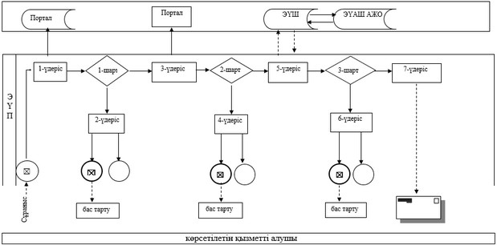

|  |  |
| --- | --- |
|  | "Бала асырап алуға тілек  білдірген адамдарды есепке  қою" мемлекеттік көрсетілетін  қызмет регламентіне 2-қосымша |

**Мемлекеттік көрсетілетін қызметтің бизнес-үдерістерінің анықтамалығы**

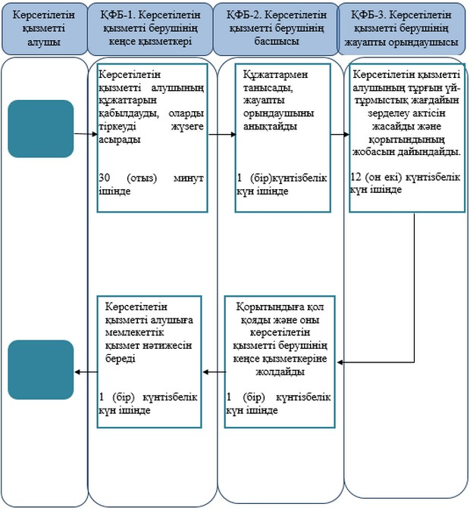

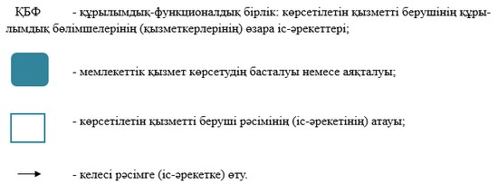

|  |  |
| --- | --- |
|  | Ақтөбе облысы әкімдігінің 2015 жылғы 9 шілдедегі № 249 қаулысымен бекітілді |

**"Жетім баланы және (немесе) ата-анасының қамқорлығынсыз қалған баланы асырап алуға байланысты біржолғы ақшалай төлемді тағайындау" мемлекеттік көрсетілетін қызмет регламенті**

      Ескерту. Регламент жаңа редакцияда – Ақтөбе облысының әкімдігінің 29.04.2016 № 177 қаулысымен (қолданысқа енгізілу тәртібін 4 т. қараңыз).

**1. Жалпы ережелер**

      1. "Жетім баланы және (немесе) ата-анасының қамқорлығынсыз қалған баланы асырап алуға байланысты біржолғы ақшалай төлемді тағайындау" мемлекеттік көрсетілетін қызметі (бұдан әрі – мемлекеттік көрсетілетін қызмет) Ақтөбе қаласының және Ақтөбе облысы аудандарының білім бөлімдерімен (бұдан әрі – көрсетілетін қызметті беруші) көрсетіледі.  
      Мемлекеттік қызметті көрсету үшін өтінішті қабылдау:  
      1) көрсетілетін қызметті берушінің кеңсесі;   
      2) "электрондық үкіметтің" www.egov.kz веб-порталы (бұдан әрі – портал) арқылы жүзеге асырылады.  
      2. Мемлекеттік қызмет көрсету нысаны: электрондық (ішінара автоматтандырылған) және (немесе) қағаз түрінде.  
      3. Мемлекеттік қызмет көрсетудің нәтижесі: Қазақстан Республикасы Білім және ғылым министрінің 2016 жылғы 24 наурыздағы № 210 "Отбасы және балалар саласында көрсетілетін мемлекеттік қызметтер стандарттарын бекіту туралы" Қазақстан Республикасы Білім және ғылым министрінің 2015 жылғы 13 сәуірдегі № 198 бұйрығына өзгерістер енгізу туралы" (нормативтік құқықтық актілерді мемлекеттік тіркеу тізілімінде № 13670 тіркелген) бұйрығымен бекітілген "Жетім баланы және (немесе) ата-анасының қамқорлығынсыз қалған баланы асырап алуға байланысты біржолғы ақшалай төлемді тағайындау" мемлекеттік көрсетілетін қызмет стандартының (бұдан әрі - Стандарт) 2-қосымшасына сәйкес нысан бойынша жетім баланы және (немесе) ата-анасының қамқорлығынсыз қалған баланы асырап алуға байланысты біржолғы ақшалай төлемді тағайындау туралы шешім.  
      Мемлекеттік қызмет көрсету нәтижесін ұсыну нысаны – электрондық және (немесе) қағаз түрінде.  
      Көрсетілетін қызметті алушы мемлекеттік көрсетілетін қызметті көрсету нәтижесі үшін қағаз жеткізгіште жүгінген жағдайда мемлекеттік қызмет көрсету нәтижесі электрондық нысанда ресімделеді, қағазға басып шығарылады, көрсетілетін қызметті берушінің уәкілетті тұлғасының қолымен және мөрімен расталады.  
      Порталда мемлекеттік қызмет көрсетудің нәтижесі көрсетілетін қызметті алушының "жеке кабинетіне" көрсетілетін қызметті берушінің уәкілетті адамының электрондық цифрлық қолтаңбасымен (бұдан әрі – ЭЦҚ) қол қойылған электрондық құжат нысанында жіберіледі және сақталады.

**2. Мемлекеттік қызмет көрсету үдерісінде көрсетілетін қызметті берушінің құрылымдық бөлімшелерінің (мамандарының) іс-әрекет тәртібін сипаттау**

      4. Мемлекеттік қызмет көрсету бойынша іс-әрекетті бастау үшін негіздеме болып табылатын:  
      1) көрсетілетін қызметті берушіге жүгінген кезде: Стандарттың 1-қосымшасына сәйкес нысан бойынша өтініш;   
      2) порталға жүгінген кезде: көрсетілетін қызметті алушының ЭЦҚ куәландырылған электрондық құжат нысанындағы сұраныс.  
      5. Мемлекеттік қызмет көрсету үдерісінің құрамына кіретін әрбір рәсімнің (іс-әрекеттің) мазмұны және оның нәтижесі, орындау ұзақтығы:  
      1) көрсетілетін қызметті берушінің кеңсе қызметкері 30 (отыз) минут ішінде Стандарттың 9-тармағына сәйкес көрсетілетін қызметті алушының ұсынылған құжаттарды қабылдауды, тіркеуді жүзеге асырады және оларды көрсетілетін қызметті берушінің басшысына қарауға жолдайды. Құжаттарды қабылдау кезінде көрсетілетін қызметті берушінің кеңсе қызметкері көрсетілетін қызметті алушыға мынадай мәліметтерді көрсетіп, тиісті құжаттардың қабылданғаны туралы қолхат береді:  
      - сұраныстың нөмірі және қабылданған күні;  
      - сұралатын мемлекеттік көрсетілетін қызметтің түрі;  
      - қоса берілген құжаттардың саны мен атауы;  
      - құжаттардың берілетін күні (уақыты) және орны;  
      - көрсетілетін қызметті берушінің өтінішті қабылданған маманының тегі, аты, сондай-ақ әкесінің аты (бар болғанда);  
      - көрсетілетін қызметті алушының тегі, аты, сондай-ақ әкесінің аты (бар болғанда) және оның байланыс телефондары.  
      Нәтиже: көрсетілетін қызметті алушыдан құжаттарды қабылдау және оларды көрсетілетін қызметті берушінің басшысына жолдау, көрсетілетін қызметті алушыға қолхат беру;  
      2) көрсетілетін қызметті берушінің басшысы 1 (бір) жұмыс күн ішінде құжаттармен танысады, жауапты орындаушыны анықтайды және оған көрсетілетін қызметті алушының құжаттарын жолдайды.  
      Нәтиже: көрсетілетін қызметті берушінің басшысының жауапты орындаушысын тағайындау және оған көрсетілетін қызметті алушының құжаттарын жолдау;  
      3) көрсетілетін қызметті берушінің жауапты орындаушысы келіп түскен құжаттарды қарайды, 7 (жеті) жұмыс күн ішінде Стандарттың 2-қосымшасына сәйкес нысан бойынша жетім баланы және (немесе) ата-анасының қамқорлығынсыз қалған баланы асырап алуға байланысты біржолғы ақшалай төлемді тағайындау туралы шешімнің жобасын дайындайды.  
      Нәтиже: мемлекеттік көрсетілетін қызмет нәтижесінің жобасын дайындау және оны көрсетілетін қызметті берушінің басшысына жолдау;  
      4) көрсетілетін қызметті берушінің басшысы 1 (бір) жұмыс күн ішінде мемлекеттік көрсетілетін қызмет нәтижесін қарайды және қол қояды, оны көрсетілетін қызметті берушінің кеңсе қызметкеріне жолдайды.   
      Нәтиже: мемлекеттік көрсетілетін қызмет нәтижесіне қол қою және көрсетілетін қызметті берушінің кеңсе қызметкеріне жолдау;  
      5) көрсетілетін қызметті берушінің кеңсе қызметкері 1 (бір) жұмыс күн ішінде мемлекеттік қызмет көрсетудің дайын нәтижесін көрсетілетін қызметті алушыға береді.  
      Нәтиже: көрсетілетін қызметті алушыға мемлекеттік көрсетілетін қызмет нәтижесін беру.

**3. Мемлекеттік қызмет көрсету үдерісінде көрсетілетін қызметті берушінің құрылымдық бөлімшелерінің (қызметкерлерінің) өзара іс-әрекет тәртібін сипаттау**

      6. Мемлекеттік қызмет көрсету үдерісіне қатысатын көрсетілетін қызметті берушінің құрылымдық бөлімшелерінің (қызметкерлерінің) тізбесі:  
      1) көрсетілетін қызметті берушінің кеңсе қызметкері;  
      2) көрсетілетін қызметті берушінің басшысы;   
      3) көрсетілетін қызметті берушінің жауапты орындаушысы.  
      7. Әрбір рәсімнің (іс-әрекеттің) ұзақтығын көрсете отырып, құрылымдық бөлімшелер (мамандар) арасындағы рәсімдердің (іс-әрекеттердің) реттілігін сипаттау.   
      Көрсетілетін қызметті берушінің кеңсе қызметкері 30 (отыз) минут ішінде құжаттарды қабылдауды, оларды тіркеуді жүзеге асырады және көрсетілетін қызметті берушінің басшысына қарауға жолдайды.   
      Көрсетілетін қызметті берушінің басшысы 1 (бір) жұмыс күн ішінде құжаттармен танысады, бұрыштама қояды және жауапты орындаушыны анықтайды.   
      Көрсетілетін қызметті берушінің жауапты орындаушысы келіп түскен құжаттарды қарайды, 7 (жеті) жұмыс күн ішінде Стандарттың 2-қосымшасына сәйкес нысан бойынша жетім баланы және (немесе) ата-анасының қамқорлығынсыз қалған баланы асырап алуға байланысты біржолғы ақшалай төлемді тағайындау туралы шешімнің жобасын дайындайды.   
      Көрсетілетін қызметті берушінің басшысы 1 (бір) жұмыс күн ішінде шешімді қарайды және қол қояды, оны көрсетілетін қызметті берушінің кеңсе қызметкеріне жолдайды.   
      Көрсетілетін қызметті берушінің кеңсе қызметкері 1 (бір) жұмыс күн ішінде шешімді тіркейді және көрсетілетін қызметті алушыға дайын нәтижені береді.

**4. Мемлекеттік көрсетілетін қызмет үдерісінде ақпараттық жүйелерді пайдалану тәртібін сипаттау**

      8. Портал арқылы мемлекеттік қызметті көрсету кезіндегі жүгіну тәртібін және көрсетілетін қызметті беруші мен көрсетілетін қызметті алушының рәсімдерінің (іс-әрекеттерінің) реттілігін сипаттау:  
      1) көрсетілетін қызметті алушы жеке сәйкестендіру нөмірінің (бұдан әрі - ЖСН), сондай-ақ парольдің көмегімен порталда тіркеуді жүзеге асырады;   
      2) 1-үдеріс –қызметті алу үшін көрсетілетін қызметті алушымен порталда ЖСН және паролін (авторизациялау үдерісі) енгізу;  
      3) 1-шарт - ЖСН және пароль арқылы порталда тіркелген көрсетілетін қызметті алушы туралы деректерінің түпнұсқалығын тексеру;  
      4) 2-үдеріс – көрсетілетін қызметті алушының деректерінде бұзушылықтың болуына байланысты порталмен авторизациялаудан бас тарту жөнінде хабарлама қалыптастыру;  
      5) 3-үдеріс – көрсетілетін қызметті алушымен осы мемлекеттік көрсетілетін қызметті таңдау, қызметті көрсету үшін экранға сұраныс нысанын шығару, пішімді талаптарының және оның құрылымын ескере отырып, көрсетілетін қызметті алушының нысанын (деректерді енгізу) толтыру, Стандарттың 9-тармағында көрсетілген қажетті құжаттардың көшірмелерін электрондық түрде сұраныс нысанына жалғау, сондай-ақ сұранысты куәландыру (қол қою) үшін көрсетілетін қызметті алушы ЭЦҚ тіркеу куәлігін таңдау;  
      6) 2-шарт – порталда ЭЦҚ тіркеу куәлігінің қолдану мерзімін және қайтарылған (жойылған) тіркеу куәліктерінің тізімінде жоқтығын, сондай-ақ сәйкестендіру деректерінің сәйкестігін (сұраныста көрсетілген ЖСН және ЭЦҚ тіркеу куәлігінде көрсетілген ЖСН арасында) тексеру;  
      7) 4-үдеріс – көрсетілетін қызметті алушының ЭЦҚ расталмауына байланысты сұратылып жатқан қызметтен бас тарту жөнінде хабарламаны қалыптастыру;  
      8) 5-үдеріс – көрсетілетін қызметті алушының сұранысын өңдеу үшін электрондық үкімет шлюзі (бұдан әрі - ЭҮШ) арқылы қызмет алушының ЭЦҚ куәландырылған (қол қойылған) электрондық құжаттарын (қызмет алушының сұранысы) электрондық үкіметінің аумақтық шлюзі ақпараттық жұмыс орнына (бұдан әрі – ЭҮАШ АЖО) жолдау;  
      9) 3-шарт – көрсетілетін қызметті алушымен ұсынылған құжаттар сәйкестігін және қызметті көрсету негіздерін көрсетілетін қызметті берушімен тексеру;  
      10) 6-үдеріс - көрсетілетін қызметті алушының құжаттарында бұзушылықтың болуына байланысты сұратылып отырған қызметтен бас тарту жөнінде хабарламаны қалыптастыру;  
      11) көрсетілетін қызметті беруші 10 (он) жұмыс күн ішінде осы регламентінің 5-тармағына сәйкес мемлекеттік көрсетілетін қызмет көрсетуді жүзеге асырады;  
      12) 7-үдеріс – көрсетілетін қызметті алушымен ЭҮАШ АЖО қалыптастырылған қызметтің нәтижесін (электрондық құжат нысаны бойынша хабарлама) алу. Мемлекеттік көрсетілетін қызмет көрсетудің нәтижесі ЭЦҚ куәландырылған электрондық құжат түрінде көрсетілетін қызметті алушының "жеке кабинетіне" жолданады.  
      Портал арқылы мемлекеттік көрсетілетін қызметті көрсету кезінде іске қосылған ақпараттық жүйелердің функционалдық өзара іс-әрекеттері диаграммамен осы регламенттің 1-қосымшасына сәйкес көрсетілген.  
      9. Мемлекеттік қызмет көрсету үдерісінде көрсетілетін қызметті берушінің құрылымдық бөлімшелерінің (мамандарының) рәсімдерінің (іс-әрекеттерінің), өзара іс-әрекеттері реттілігінің нақты сипаттамасы осы регламенттің 2-қосымшасына сәйкес мемлекеттік қызмет көрсетудің бизнес-үдерістерінің анықтамалығында көрсетіледі. Мемлекеттік қызмет көрсетудің бизнес-үдерістерінің анықтамалығы көрсетілетін қызметті берушінің интернет-ресурсында орналастырылады.

|  |  |
| --- | --- |
|  | "Жетім баланы және  (немесе) ата-анасының  қамқорлығынсыз қалған  баланы асырап алуға  байланысты біржолғы  ақшалай төлемді тағайындау"  мемлекеттік көрсетілетін  қызмет регламентіне  1-қосымша |

**Портал арқылы мемлекеттік көрсетілетін қызметті көрсету кезінде іске қосылған ақпараттық жүйелердің функционалдық өзара іс-әрекеттері диаграммасы**

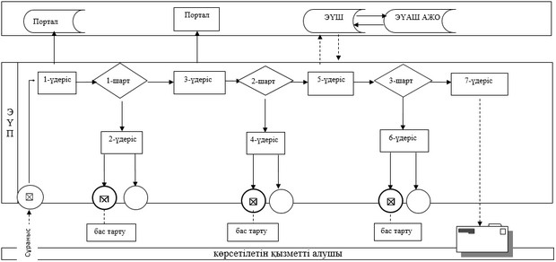

|  |  |
| --- | --- |
|  | "Жетім баланы және  (немесе) ата-анасының  қамқорлығынсыз қалған  баланы асырап алуға  байланысты біржолғы  ақшалай төлемді тағайындау"  мемлекеттік көрсетілетін  қызмет регламентіне  2-қосымша |

**Мемлекеттік қызмет көрсетудің бизнес-үдерістерінің анықтамалығы**

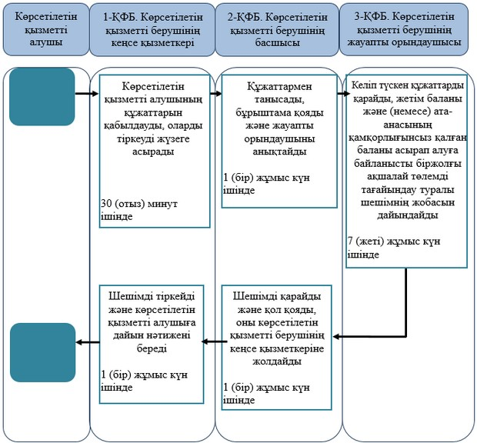

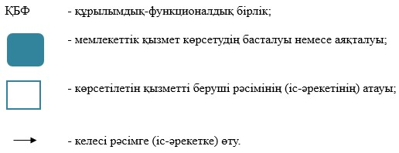

© 2012. Қазақстан Республикасы Әділет министрлігінің «Қазақстан Республикасының Заңнама және құқықтық ақпарат институты» ШЖҚ РМК